AZƏRBAYCAN TEXNİKİ UNİVERSİTETİ

«Kompüter texnologiyaları» kafedrası
BAKALAVRİAT SƏVİYYƏSİ
Verilənlər bazası sistemləri fənni
LABORATORİYA İŞİ №1
« Verilənlər Bazasında ER Diaqramlarının Qurulması »

Laboratoriya işinin məqsədi
Bu laboratoriya işinin məqsədi tələbələrin Entity-Relationship (ER) diaqramlarının yaradılması və verilənlər bazasının dizaynında tətbiqini öyrənmələrinə kömək etməkdir. Siz real dünya ssenarilərini analiz edərək, obyektları, atributları və əlaqələri müəyyən edəcək və onların əsasında ER diaqramları quracaqsınız.
İşin Gedişatı
Addım 1: Məsələni Anlamaq
- Verilən tapşırıqları diqqətlə oxuyun.
- Sistemin tələblərini və funksionallığını müəyyənləşdirin.
- Əsas obyektları və onların arasındakı mümkün əlaqələri düşünün.
Addım 2: Obyektların Müəyyən Edilməsi
- Sistemdə iştirak edən əsas obyektləri (obyektları) müəyyən edin.
- Hər bir obyekt üçün uyğun adlar seçin.
Addım 3: Atributların Təyin Edilməsi
- Hər bir obyekt üçün atributları müəyyən edin.
- Əsas açarları (primary keys) seçin.
- Mümkün olduqda, xarici açarları (foreign keys) qeyd edin.
Addım 4: Əlaqələrin Müəyyən Edilməsi
- Obyektlar arasındakı əlaqələri təyin edin.
- Əlaqələrin növünü (bir-birə, bir-çox, çox-çox) müəyyənləşdirin.
- Kardinallıq və iştirak məhdudiyyətlərini göstərin.
Addım 5: ER Diaqramının Çəkilməsi
- Müvafiq notasiya qaydalarına uyğun olaraq ER diaqramını çəkin.
- Diaqramda obyektları, atributları və əlaqələri düzgün təmsil edin.
- Diaqramın oxunaqlı və səliqəli olmasına diqqət yetirin.
Addım 6: Nəticələrin Təhlili
- Diaqramı yoxlayın və mümkün səhvləri düzəldin.
- Diaqramın sistemin tələblərinə uyğun olub-olmadığını qiymətləndirin.

Tapşırıq
- Obyektları və onların atributlarını müəyyən edin.
- Obyektlar arasındakı əlaqələri təyin edin və kardinallığı göstərin.
- ER diaqramını çəkin.

Hesabatın Tərtibi
Laboratoriya işinin sonunda aşağıdakıları təqdim etməlisiniz:
- Hər bir tapşırıq üçün:
  - Obyektların və atributların siyahısı.
  - Əlaqələrin təsviri və kardinallıq məhdudiyyətləri.
  - Çəkilmiş ER diaqramı (əl ilə və ya proqram vasitəsilə).
- Qısa nəticə və qarşılaşdığınız çətinliklər haqqında şərh.

Yararlı Məsləhətlər
  - ER diaqramları çəkmək üçün xüsusi proqramlardan istifadə edə bilərsiniz (məsələn, Microsoft Visio, draw.io, Lucidchart və s.).
  - Notasiya standartlarına riayət edin ki, diaqramlar başqaları tərəfindən asanlıqla başa düşülsün.
  - Diaqramları çəkməzdən əvvəl kağız üzərində qaralama etmək faydalı ola bilər.

Tapşırıq 1: Kitabxana Sisteminin ER Diaqramı
Ssenari:
Bir universitet kitabxanası üçün verilənlər bazası dizayn edilməlidir. Sistem aşağıdakı funksiyaları təmin etməlidir:
- Oxucular (tələbələr və müəllimlər) kitabxanaya üzv ola bilərlər.
- Hər bir oxucunun şəxsi məlumatları saxlanılmalıdır (Ad, Soyad, Oxucu ID, Əlaqə məlumatları).
- Kitablar haqqında məlumatlar saxlanılmalıdır (Kitab ID, Adı, Müəllifi, Nəşr ili, Janr).
- Oxucular kitabları ödünc götürə bilərlər.
- Ödünc götürmə tarixləri və qaytarılma tarixləri qeyd edilməlidir.
Tələblər:
- Obyektları və onların atributlarını müəyyən edin.
- Obyektlar arasındakı əlaqələri təyin edin və kardinallığı göstərin.
- Kitabxana sisteminin ER diaqramını çəkin.
Tapşırıq 2: Onlayn Satış Platformasının ER Diaqramı
Ssenari:
Bir onlayn satış platforması üçün verilənlər bazası dizayn edilməlidir. Sistem aşağıdakı xüsusiyyətləri əhatə edir:
- Müştərilər saytda qeydiyyatdan keçə bilərlər (Müştəri ID, Ad, Soyad, E-poçt, Şifrə, Ünvan).
- Məhsullar saytda satışa çıxarılır (Məhsul ID, Adı, Təsviri, Qiyməti, Stok miqdarı).
- Müştərilər sifarişlər yerləşdirə bilərlər.
- Hər sifarişdə bir və ya bir neçə məhsul ola bilər.
- Sifarişlərin tarixi və statusu (Göndərildi, Çatdırıldı və s.) saxlanılmalıdır.
Tələblər:
- Əsas obyektları və atributlarını müəyyən edin.
- Obyektlar arasındakı əlaqələri və kardinallığı təyin edin.
- Onlayn satış platformasının ER diaqramını hazırlayın.
Tapşırıq 3: Universitet Dərs Sistemi ER Diaqramı
Ssenari:
Bir universitetin dərs idarəetmə sistemi üçün verilənlər bazası hazırlanmalıdır. Sistem aşağıdakı funksiyaları təmin etməlidir:
- Müəllimlər və tələbələr sistemdə qeydiyyatdan keçirlər.
- Dərslər haqqında məlumatlar saxlanılır (Dərs ID, Adı, Kreditlər, Fakültə).
- Müəllimlər dərsləri tədris edirlər.
- Tələbələr dərslərə qeydiyyatdan keçirlər.
- Dərslərin cədvəli və auditoriyaları saxlanılmalıdır.
Tələblər:
- Obyektları və onların atributlarını təyin edin.
- Əlaqələri və kardinallığı müəyyən edin.
- Universitet dərs sisteminin ER diaqramını yaradın.
Tapşırıq 4: Xəstəxana İdarəetmə Sistemi
Ssenari:
- Xəstələr xəstəxanaya qəbul edilir.
- Hər xəstə haqqında məlumatlar saxlanılır (Xəstə ID, Ad, Soyad, Doğum tarixi, Əlaqə məlumatları).
- Həkimlər xəstələrə təyin edilir.
- Hər həkim haqqında məlumatlar saxlanılır (Həkim ID, Ad, Soyad, İxtisas).
- Xəstələrin müayinələri və müalicələri haqqında məlumatlar saxlanmalıdır.
Tələblər:
- Obyektları və atributlarını müəyyən edin.
- Əlaqələri və kardinallığı təyin edin.
- Xəstəxana sisteminin ER diaqramını yaradın.
Tapşırıq 5: Bank Sisteminin ER Diaqramı
Ssenari:
- Müştərilər bankda hesablar açırlar.
- Hər müştərinin məlumatları saxlanılır (Müştəri ID, Ad, Soyad, Ünvan).
- Müştərilər bir və ya bir neçə hesab aça bilərlər (Hesab ID, Hesab növü, Balans).
- Hesablar üzrə əməliyyatlar aparılır (Əməliyyat ID, Əməliyyat növü, Məbləğ, Tarix).
Tələblər:
- Obyektları və atributlarını müəyyən edin.
- Əlaqələri və kardinallığı təyin edin.
- Bank sisteminin ER diaqramını yaradın.
Tapşırıq 6: Otel Rezervasiya Sistemi
Ssenari:
- Müştərilər oteldə otaq rezervasiya edirlər.
- Otaqlar haqqında məlumatlar saxlanılır (Otaq nömrəsi, Növü, Qiyməti).
- Rezervasiyalar haqqında məlumatlar saxlanılır (Rezervasiya ID, Müştəri ID, Otaq nömrəsi, Gəliş tarixi, Gediş tarixi).
Tələblər:
- Obyektları və atributlarını müəyyən edin.
- Əlaqələri və kardinallığı təyin edin.
- Otel rezervasiya sisteminin ER diaqramını yaradın.
Tapşırıq 7: Restoran Sifariş Sistemi
Ssenari:
- Müştərilər restoranlarda sifariş verirlər.
- Menyu elementləri haqqında məlumatlar saxlanılır (Menyu ID, Yemək adı, Qiyməti).
- Sifarişlər haqqında məlumatlar saxlanılır (Sifariş ID, Müştəri ID, Tarix, Ümumi məbləğ).
- Sifariş detalları (Sifariş ID, Menyu ID, Miqdarı) saxlanılır.
Tələblər:
- Obyektları və atributlarını müəyyən edin.
- Əlaqələri və kardinallığı təyin edin.
- Restoran sifariş sisteminin ER diaqramını yaradın.
Tapşırıq 8: İdman Zalının Üzvlük Sistemi
Ssenari:
- Üzvlər idman zalına qeydiyyatdan keçirlər.
- Üzvlərin məlumatları saxlanılır (Üzv ID, Ad, Soyad, Əlaqə məlumatları).
- Üzvlük planları mövcuddur (Plan ID, Adı, Müddəti, Qiyməti).
- Üzvlər üzvlük planlarına abunə olurlar.
Tələblər:
- Obyektları və atributlarını müəyyən edin.
- Əlaqələri və kardinallığı təyin edin.
- İdman zalının üzvlük sisteminin ER diaqramını yaradın.
Tapşırıq 9: Film Kirayə Sistemi
Ssenari:
- Müştərilər filmləri kirayə götürürlər.
- Filmlər haqqında məlumatlar saxlanılır (Film ID, Adı, Janr, İstehsal ili).
- Kirayə əməliyyatları haqqında məlumatlar saxlanılır (Kirayə ID, Müştəri ID, Film ID, Kirayə tarixi, Qaytarılma tarixi).
Tələblər:
- Obyektları və atributlarını müəyyən edin.
- Əlaqələri və kardinallığı təyin edin.
- Film kirayə sisteminin ER diaqramını yaradın.
Tapşırıq 10: Təchizat Zənciri İdarəetmə Sistemi
Ssenari:
- Məhsullar müxtəlif təchizatçılardan alınır.
- Təchizatçılar haqqında məlumatlar saxlanılır (Təchizatçı ID, Adı, Əlaqə məlumatları).
- Məhsullar haqqında məlumatlar saxlanılır (Məhsul ID, Adı, Təsviri, Qiyməti).
- Təchizatçılar məhsulları təchiz edirlər.
Tələblər:
- Obyektları və atributlarını müəyyən edin.
- Əlaqələri və kardinallığı təyin edin.
- Təchizat zənciri idarəetmə sisteminin ER diaqramını yaradın.
Tapşırıq 11: Sosial Şəbəkə Platforması
Ssenari:
- İstifadəçilər qeydiyyatdan keçirlər.
- İstifadəçilər dostluq əlaqələri yarada bilərlər.
- Paylaşımlar və şərhlər saxlanılır.
- Hər paylaşım bir istifadəçiyə aiddir.
Tələblər:
- Obyektları və atributlarını müəyyən edin.
- İstifadəçilər arasındakı əlaqələri modelləşdirin.
- Sosial şəbəkə platformasının ER diaqramını yaradın.
Tapşırıq 12: Elektron Ticarət Mağazası
Ssenari:
- Satıcılar məhsullarını saytda yerləşdirirlər.
- Müştərilər məhsulları alırlar.
- Satıcılar və müştərilər haqqında məlumatlar saxlanılır.
- Sifarişlər və ödənişlər haqqında məlumatlar saxlanılır.
Tələblər:
- Obyektları və atributlarını müəyyən edin.
- Əlaqələri və kardinallığı təyin edin.
- Elektron ticarət mağazasının ER diaqramını yaradın.
Tapşırıq 13: Təhsil Platforması
Ssenari:
- Tələbələr kurslara yazılırlar.
- Müəllimlər kursları tədris edirlər.
- Kurslar haqqında məlumatlar saxlanılır.
- Qiymətləndirmə və tapşırıqlar haqqında məlumatlar saxlanılır.
Tələblər:
- Obyektları və atributlarını müəyyən edin.
- Əlaqələri və kardinallığı təyin edin.
- Təhsil platformasının ER diaqramını yaradın.
Tapşırıq 14: Aviaşirkət Rezervasiya Sistemi
Ssenari:
- Sərnişinlər uçuşlara rezervasiya edirlər.
- Uçuşlar haqqında məlumatlar saxlanılır (Uçuş nömrəsi, Marşrut, Tarix).
- Təyyarələr haqqında məlumatlar saxlanılır.
- Ekipaj üzvləri və onların təyin olunduğu uçuşlar haqqında məlumatlar saxlanılır.
Tələblər:
- Obyektları və atributlarını müəyyən edin.
- Əlaqələri və kardinallığı təyin edin.
- Aviaşirkət rezervasiya sisteminin ER diaqramını yaradın.
Tapşırıq 15: Musiqi Axın Platforması
Ssenari:
- İstifadəçilər qeydiyyatdan keçirlər.
- Musiqi parçaları və albomlar haqqında məlumatlar saxlanılır.
- İstifadəçilər musiqi siyahıları yarada bilirlər.
- Musiqi parçaları müxtəlif janrlara aiddir.
Tələblər:
- Obyektları və atributlarını müəyyən edin.
- Əlaqələri və kardinallığı təyin edin.
- Musiqi axın platformasının ER diaqramını yaradın.
Tapşırıq 16: İşə Qəbul Sistemi
Ssenari:
- Namizədlər iş yerlərinə müraciət edirlər.
- İş elanları haqqında məlumatlar saxlanılır.
- Şirkətlər və onların məlumatları saxlanılır.
- Müsahibə tarixləri və nəticələri qeyd edilir.
Tələblər:
- Obyektları və atributlarını müəyyən edin.
- Əlaqələri və kardinallığı təyin edin.
- İşə qəbul sisteminin ER diaqramını yaradın.
Tapşırıq 17: Sığorta Şirkəti Sistemi
Ssenari:
- Müştərilər sığorta polisləri alırlar.
- Sığorta növləri və şərtləri saxlanılır.
- Ödənişlər və iddialar haqqında məlumatlar saxlanılır.
Tələblər:
- Obyektları və atributlarını müəyyən edin.
- Əlaqələri və kardinallığı təyin edin.
- Sığorta şirkəti sisteminin ER diaqramını yaradın.
Tapşırıq 18: Qida Çatdırılma Xidməti
Ssenari:
- Müştərilər restoranlardan yemək sifariş edirlər.
- Restoranlar və onların menyuları saxlanılır.
- Çatdırılma işçiləri və sifarişlər arasındakı əlaqələr qeyd edilir.
Tələblər:
- Obyektları və atributlarını müəyyən edin.
- Əlaqələri və kardinallığı təyin edin.
- Qida çatdırılma xidmətinin ER diaqramını yaradın.
Tapşırıq 19: Enerji İstehlakı İzləmə Sistemi
Ssenari:
- Müştərilər enerji istehlaklarını izləyirlər.
- İstehlak məlumatları (Tarix, Miqdar) saxlanılır.
- Enerji mənbələri və tariflər haqqında məlumatlar saxlanılır.
Tələblər:
- Obyektları və atributlarını müəyyən edin.
- Əlaqələri və kardinallığı təyin edin.
- Enerji istehlakı izləmə sisteminin ER diaqramını yaradın.
Tapşırıq 20: Elmi Tədqiqat Layihələri Sistemi
Ssenari:
- Tədqiqatçılar layihələrdə iştirak edirlər.
- Layihələr haqqında məlumatlar saxlanılır.
- Nəşrlər və onların layihələrlə əlaqəsi qeyd edilir.
Tələblər:
- Obyektları və atributlarını müəyyən edin.
- Əlaqələri və kardinallığı təyin edin.
- Elmi tədqiqat layihələri sisteminin ER diaqramını yaradın.

L A B O R A T O R İ Y A İŞİ № 2
VERiLƏNLƏR BAZASININ YARADILMASI VƏ CƏDVƏLLƏRiN ƏLAQƏLƏNDiRiLMƏSi
İşin məqsədi: SQL Serverdən istifadə etməklə verilənlər baza- sının, onun cədvəllərinin yaradılmasını və cədvəllərarası əlaqələrin qurulmasını öyrənməkdən ibarətdir. Bu məqsədlə SQL-də verilənlə- rin standart tiplərinə və cədvəlin sahələrinə tətbiq olunan məhdudiy- yətlərə baxılır.
Qısa nəzəri məlumat və İşin yerinə yetirilmə ardıcıllığı: VB-də cədvəlləri yaradarkən onun sahələri üçün müvafiq tiplər təyin olun- malıdır. SQL standartlarında ən çox istifadə olunan verilənlərin tiplə- rini (data type) – sətir tiplərinə, ədəd tiplərinə və tarixi/saatı ifadə etmək üçün tiplərə ayırırlar. SQL Serverdə isə verilənlərin başqa tiplərdən də istifadə olunur. Cədvəl 3.1-də SQL-də ən çox istifadə olunan verilənlərin tipləri və onların təyinatı göstərilmişdir.
Cədvəl 3.1
SQL-də verilənlərin tipləri
Verilənin tipi | Təyinatı
Ədədi tiplər (Numeric): | - Tam ədədlər: INTEGER, SMALLINT, INT və  TINYINT  INTEGER (4 bayt) və SMALLINT (2 bayt) tipləri yad- daşda işarəli tam ədədləri təyin edir. INT tipi 1-dən başla- yaraq avtomatik nömrələmə rejimini yerinə yetirir. TINYINT (1 bayt) tipi 0-dan 255-ə qədər ədədləri saxla- yır.  - Həqiqi ədədlər:  sabit nöqtəli – DECIMAL(p,q) və NUMERIC(p,q) burada, p - ədədi təşkil edən rəqəmlərin sayını, q- kəsr hissədəki rəqəmlərin sayını bildirir. Q=0 olarsa, DECIMAL tam ədəd tipində olacaq. NUMERIC tipi isə DECIMAL-ın analoqudur.  sürüşən nöqtəli – FLOAT(p), REAL, DOUBLE FLOAT tipindən fərqli olaraq REAL-da p göstərilmir və avtomatik təyin olunur. DOUBLE tipi REAL-ın analoqu-  dur və onun üçün yaddaşda ədədin uzunluğu ikiqat dəqiqliklə hesablanır.

MONEY (8 bayt) tipi də ədəd tipli verilənlərə aiddir. Böyük diapazonda həqiqi tipli ədədləri saxlayır. Ən çox pul vahidlərinin təsvir olunması üçün istifadə olunur.
DECIMAL(19,4) tipinin analoqudur.
Sətir tipləri (Character): | 1.Sabit uzunluqlu sətir – CHAR(n) və ya NCHAR(n)  Burada, n-sətrin uzunluğudur.  Məsələn, name CHAR(15) təyin olunubsa və name sətri  10 simvoldan ibarətdirsə, qalan 5 simvol boşluqlarla doldurulacaq. CHAR tipi ASCII kodlaşmanı, NCHAR tipi isə UniCode kodlaşmanı dəstəkləyir.  2. DəyiĢən uzunluqlu sətir – VARCHAR(n) və ya  VARCHAR(n)  Məsələn, name VARCHAR(15) təyin olunubsa və name sətri 10 simvoldan ibarətdirsə, onda həmin sətir yaddaşda 10 simvolluq sahədə yerləşdiriləcək. Yəni, VARCHARtipi yaddaş sərfinə qənaəti təmin edir. VARCHAR tipi ASCII kodlaşmanı, NVARCHAR tipi isə UniCode kodlaşmanı  dəstəkləyir.
Zaman tipləri: | Tarixi təyin edən tip – DATE  Vaxtı (saatı) təyin edən tip – TIME  Həm tarixi, həm də saatı təyin edən tip – TIMESTAMP
Məntiqi tip (Boolean): | TRUE (doğru), FALSE (yalan)
Qeyd etmək lazımdır ki, SQL-dən istifadə edən VBİS-lərdə (SQL Server də daxil olmaqla) verilənlərin digər tiplərindən də istifadə olunur. Cədvəlin sahələri üçün verilənlərin tipləri təyin olunduqdan sonra həmin sahələrə müəyyən məhdudiyyətlər (constraint) tətbiqedilə bilər. Məhdudiyyətlər barədə cədvəllərin yaradılmasını öyrəndikdən sonra tanış olacağıq.

Verilənlər bazasının və onun cədvəllərinin yaradılması
SQL Serverdə VB-nin və onun cədvəllərinin yaradılması iki üsulla yerinə yetirilir:
- SQL sorğular (və ya kodlar) vasitəsilə verilənlər bazasının və onun cədvəllərinin yaradılması;
- Konstruktor vasitəsilə verilənlər bazasının və onun cədvəllərinin yaradılması.

Birinci üsulun mərhələləri:
  - SQL kodlar vasitəsilə verilənlər bazasının yaradılması üçün MSMS proqramının sorğu redaktorundan istifadə edilir. Bunun üçün şəkil 1.18-də göstərilmiş alətlər panelindəki “New query” düyməsi kliklənir 4 pəncərəsinə (sorğu redaktoru pəncərəsi) müvafiq SQL kodlar daxil edilir. Nəticənin əldə olunamsı üçün “Execute” düyməsi kliklənir.
Beləliklə, VB-ni yaratmaq üçün CREATE DATABASE opera- torundan istifadə etməklə aşağıdakı SQL sorğu formalaşdırılır:
CREATE DATABASE DB_name ON
( NAME = ’logical_file_name’, FILENAME = ’physical_file_name’ SIZE = size
MAXSIXE = {maximal_size | UNLIMITED} FILEGROWTH = increase_size [Mb | Kb | %]

LOG ON
(
NAME = ’logical_file_name’, FILENAME = ’physical_file_name’ SIZE = size
MAXSIXE = {maximal_size | UNLIMITED} ] FILEGROWTH = increase_size [Mb | Kb | %]

Burada, DB_name verilənlər bazası üçün təyin edilmiş adı bildirir. Əmrdə istifadə olunan parametrlərin təsviri aşağıdakı kimidir:
- NAME – faylın məntiqi adını təyin edir. Susma rejiminə görə faylın məntiqi adı (logical_file_name) onun fiziki adı ilə (physical_ file_name) üst-üstə düşür. Faylın fiziki adı FILENAME parametri ilə təyin olunur;
- FILENAME – faylın fiziki adını və onun yolunu (vinçestrdəki yerini) təyin edir.

- SIZE – faylın ölçüsünü Kbayt və ya Mbayt ilə təyin edir. Faylın minimal ölçüsü 512 Kb təşkil edir. Bu ölçü göstərilmədikdə susma rejiminə görə 1 Mb götürülür;
- MAXSIZE – VB-nin maksimal ölçüsünün həcmini təyin edir. Bu parametr olmadıqda, onda UNLIMITED qiyməti sazlanır. Faylın ölçüsünün artırılmasına məhdudiyyət qoyulmur;
- FILEGROWTH – faylın ölçüsünün mümkün genişlənməsini (artımını) təyin edir. Əgər sıfır yazılarsa, onda ölçünün genişlən- məsinə qadağa qoyulur. Susmaya görə faylın artımı 10% nəzərdə tutulur.
Nümunə 3.1. Smartfonların satışı üzrə “MobileUnits” adlı veri- lənlər bazası yaratmalı və yaddaşda saxlamalı.
“MobileUnits” adlı VB-nin yaradılması üçün SQL sorğunun ya- zılış qaydası belədir:
CREATE DATABASE MobileUnits ON
( NAME = MobileUnits_dat,
FILENAME = 'd:\Labs\MobileUnitsdat.mdf', SIZE = 10,
MAXSIZE = 50,
FILEGROWTH = 5

LOG ON
( NAME = MobileUnits_log,
FILENAME = 'd:\Labs\MobileUnitslog.ldf', SIZE = 5MB,
MAXSIZE = 25MB, FILEGROWTH = 5MB
Şəkil 3.1-də VB-nin SQL sorğu vasitəsilə yaradılmasına aid fraq- ment göstərilmişdir. Yuxarıda qeyd edilən SQL sorğu tam daxil edil- dikdən sonra alətlər panelindəki “Execute” düyməsi kliklənir. Əgər sorğuda heç bir səhv yoxdursa, onda “Query executet successfully” sətri peyda olur. Beləliklə, “MobileUnits” adlı VB hazırdır. Əgər

“Object Explorer” pəncərəsindəki görünməzsə “Refresh” düyməsi kliklənir.
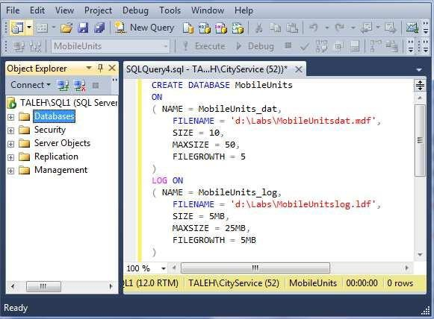.
Şək. 3.1. Verilənlər bazasının SQL sorğu vasitəsilə yaradılması
  - İndi isə SQL sorğu vasitəsilə VB-nin cədvəllərinin yaradıl- masına baxaq. Cədvəl yaratmaq üçün CREATE TABLE operato- rundan istifadə edilir. Operatorun yazılış qaydası belədir:
CREATE TABLE table_name. Burada, table_name parametri cədvəl üçün təyin edilmiş adı bildirir.
Nümunə 3.2. “MobileUnits” VB-si daxilində “Models”, “Custo- mers” və “Orders” adlı cədvəllərini yaratmalı. Bunun üçün 2-№-li laboratoriya işindəki 2.4, 2.6 və 2.7 №-li cədvəllərdən istifadə edilir. “Models” cədvəlinin yaradılması üçün SQL sorğunun yazılış qay-
dası belədir:
use MobileUnits CREATE TABLE Models (
Model_ID INT IDENTITY PRIMARY KEY, ModelName NVARCHAR(30) NOT NULL,
Manufacturer NVARCHAR(20) NOT NULL, ModelCount INT DEFAULT 0,
Price MONEY NOT NULL

Şəkil 3.2-də “Models” cədvəlinin SQL sorğu vasitəsilə yaradıl- masına aid fraqment göstərilmişdir.
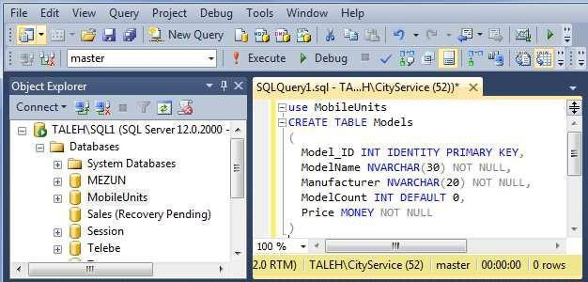
Şək. 3.2. “Models” cədvəlinin SQL sorğu vasitəsilə yaradılması “Customers” və “Orders” cədvəllərinin SQL sorğular əsasında ya-
radılması da analoji qayda üzrə aparılır. “Customers” cədvəlinin ya- radılması üçün SQL sorğunun yazılış qaydası belədir:
CREATE TABLE Customers (
Cust_ID INT IDENTITY PRIMARY KEY, FirstName NVARCHAR(15) NOT NULL, LastName NVARCHAR(15) NOT NULL, Age TINYINT,
Email NVARCHAR(MAX),
Phone NVARCHAR(15) NOT NULL

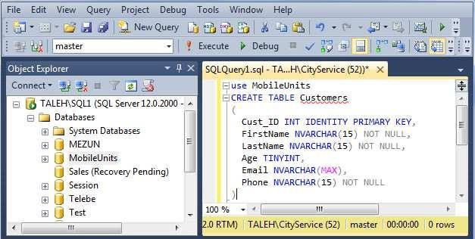
Şəkil 3.3-də “Customers” cədvəlinin SQL sorğu vasitəsilə yara- dılmasına aid fraqment göstərilmişdir.
Şək. 3.3. “Customers” cədvəlinin SQL sorğu vasitəsilə yaradılması

“Orders” cədvəlinin yaradılması üçün SQL sorğunun yazılış qay- dası belədir:
CREATE TABLE Orders (
Order_ID INT IDENTITY PRIMARY KEY,
Model_ID INT NOT NULL FOREIGN KEY REFERENCES
Models(Model_ID), Cust_ID INT NOT NULL FOREIGN KEY REFERENCES

CreatedAt DATE NOT NULL, ModelCount INT DEFAULT 1, Price MONEY NOT NULL

Şəkil 3.4-də “Orders”cədvəlinin SQL sorğu vasitəsilə yaradılma- sına aid fraqment göstərilmişdir.
SQL kodlardan görünür ki, cədvəlləri yaratmaq üçün əvvəlcə həmin cədvəllərin aid olduğu verilənlər bazası (Mobile Units) USE operatorunun köməyilə aktivləşdirilir. Daha sonra lazım olan cədvəlin yaradılması üçün SQL kodlar (məs. CREATE TABLE Orders ) yazılır.
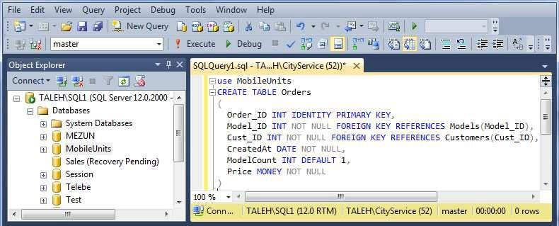
Şək. 3.4. “Orders” cədvəlinin SQL sorğu vasitəsilə yaradılması
Qeyd: SQL dilində bir sətirdə (single-line) və bir neçə sətirdə (multuple-line) yazılmış kodlar üçün şərhlərdən (comment) istifadə etməyə icazə verilir (şəkil 3.4). Məsələn,
-- bir sətirli şərh
/* şərhin qısa mətni */

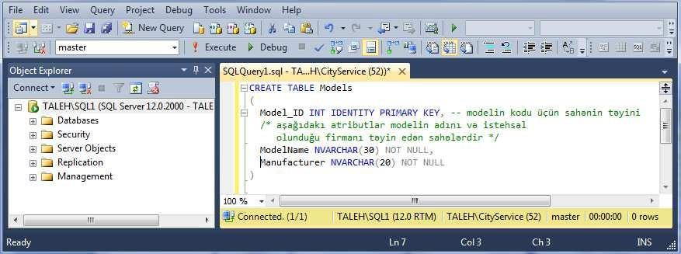
Şək. 3.4. SQL-də şərhlərin verilmə qaydası İkinci üsulun mərhələləri:
  - Konstruktor vasitəsilə VB-nin avtomatik yaradılması (SQL kodlardan istifadə etmədən) üçün açılmış pəncərənin “Object Explorer” bölməsindəki “Databases” obyekti üzərində mausun sağ düyməsini klikləməklə açılan kontekst menyudan “New database...” seçilir (şəkil 3.5). Açılan pəncərənin “Database name” hissəsinə VB- nin adı (MobileUnits) yazılır və “OK” düyməsi kliklənir (şəkil 3.6).
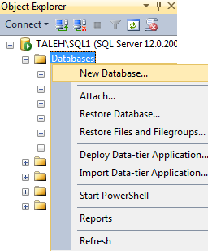
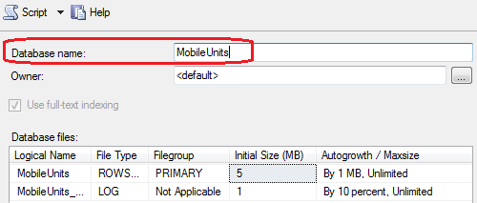
Şək. 3.5. Verilənlər bazasının yaradılması
Şək. 3.6. Verilənlər bazasının adlandırılması

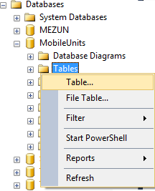
  - Hər hansı bir cədvəlin yaradılması üçün “Object Explorer” bölməsindəki ağacvari srukturda “MobileUnits” obyektinin daxilin- dəki “Tables” üzərində mausun sağ düyməsi kliklənir və açılan kontekst menyudan “Table...” bölməsi seçilir (şəkil 3.7).
Şək. 3.7. Cədvəlin yaradılması
  - “Table...” seçildikdən sonra şəkil 3.8-də göstərilmiş struktur üzrə “Models” cədvəli hazırlanır. Bu struktura sütunun adı (column name), verilənin tipi (data type) və NULL sahələrə icazə (allows nulls) başlıqları aiddir. Bu başlıqlar üzrə cədvəlin strukturu hazırlanır və “Save” düyməsi kliklənir. Göstərilən qayda üzrə VB-nin digər cədvəlləri qurulur və müvafiq adlarla (“Custemers”, “Orders”) yadda saxlanılır.
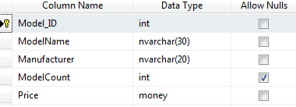
Şək. 3.8. “Models” cədvəlinin strukturu

Cədvəllərə məhdudluqların təyin edilməsi
Məhdudluqlar – cədvəllərdəki verilənlərin dəqiqliyinə və etibar- lılığına zəmanət verən məcburi qaydalardır. SQL dilində kifayət sayda müxtəlif növ məhdudluqlar nəzərə alınmışdır. Onlar cədvəl 3.2-də göstərilmişdir:

Cədvəl 3.2.
Cədvəllərə tətbiq olunan məhdudluqlar
Məhdudluğun adı | Tətbiq olunan prefiks | Təyinatı
PRIMARY KEY | PK_ | əsas açarın məhdudluğu
FOREIGN KEY | FK_ | xarici açarın məhdudluğu
NOT NULL | Yoxdur | sahənin qiyməti vacibdir
UNIQUE | UQ_ | sahənin qiymətlərinin  təkrarlanmayan olması üçün məhdudluğun təyini
CHECK | CK_ | sahənin qiymətlər diapazonunun  yoxlanması məhdudluğunun təyini
DEFAULT | DF_ | susmaya görə sahəyə qiymətin  mənimsədilməsi məhdudluğu
VB-nin cədvəllərinin yaradılması zamanı tətbiq olunan məhdud- luqlar həm SQL sorğu əsasında, həm də konstruktor vasitəsilə həyata keçirilir. Cədvəl 3.2-də göstərilən məhdudluqların hər iki üsulla təyin edilməsinə baxaq.
Əsas açarın (PRIMARY KEY) təyini. Buna birinci açar da de- yilir və cədvəlin hər bir sətrini birmənalı təyin edir. Əsas açara daxil olan sahələrin qiymətləri NULL qiyməti ala bilməz. Odur ki, onlar üçün NOT NULL məhdudluğunun verilməsi vacibdir.
Nümunə 3.3. “Models” cədvəlinin “Model_ID” sahəsinin əsas açar kimi təyin edilməsi.
SQL sorğu əsasında bu məhdudluğun təyini belə olacaqdır:
CREATE TABLE Models (
Model_ID INT IDENTITY PRIMARY KEY, ModelName NVARCHAR(30) NOT NULL,
Manufacturer NVARCHAR(20) NOT NULL, ModelCount INT DEFAULT 0,
Price MONEY NOT NULL

Bu halda “Model_ID” sahəsinin qiymətlər diapazonu birmənalı olaraq təyin edilir və təkrarlanmır. Əgər nə vaxtsa həmin sətir silinərsə, onda həmin sahənin (Model_ID) keçmiş qiymətini təkrar daxil etmək mümkün olmayacaq.
Konstruktor vasitəsilə bu əməliyyatı reallaşdırmaq üçün “Mo- dels” cədvəlinin strukturunda əsas açarın təyin edilməsi üçün açar sahə hesab etdiyimiz atribut üzərində (baxılan halda “Model_ID” sahəsi) mausun sağ düyməsi kliklənir və açılan konteks menyudan “Set Primary Key” seçimi aparılır (şəkil 3.9).
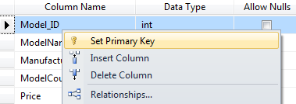
Şək. 3.9. Əsas açarın (Primary key) təyini
Xarici açarın (FOREIGN KEY, FK) təyini. Xarici açar iki cəd- vəl arasında (əsas və tabeli cədvəllər) əlaqə rolunu oynayır. Yəni, bu açar VB-nin başqa cədvəlinə istinadı (references) təmin edir.
Nümunə 3.3. “Models” və “Orders” cədvəlləri arasında “Mo- del_ID” sahəsinə görə əlaqə yaratmalı. Burada “Models” əsas (va- lideyn) cədvəl, “Orders” isə köməkçi (əlavə) cədvəl sayılır.
“Models” cədvəlinin yaradılması üçün SQL sorğu belə olacaq və burada “Model_ID” sahəsi digər cədvəllə əlaqə rolunu oynayacaq:
CREATE TABLE Models (
Model_ID INT IDENTITY PRIMARY KEY, ModelName NVARCHAR(30) NOT NULL,
Manufacturer NVARCHAR(20) NOT NULL, ModelCount INT DEFAULT 0,
Price MONEY NOT NULL

“Orders” cədvəli üçün SQL sorğuda FK məhdudluğunun təyini belə olacaq:


Burada “Models” əsas cədvəl, “Orders” isə tabeli cədvəldir. Cəd- vəllər üçün təyin olunmuş əsas açarlar (“Models” cədvəli üçün “Model_ID”, “Orders” cədvəli üçün “Order_ ID” sahələri) oradakı verilənlərin təkrarlanmasının qarşısını alır. “Orders” cədvəlinin mo- delin kodu (Model_ ID) sahəsi xarici açardır. Bu açar “Models” cəd- vəli ilə əlaqə yaradır. Belə olan halda cədvəllər arasında “birin-çoxa” əlaqə tipi yaradılır (şəkil 3.10). Bu isə o deməkdir ki, “Models” cəd- vəlinin bir sətrinə “Orders” cədvəlinin bir neçə sətri (yazısı) uyğun gəlir. Başqa sözlə desək, müştərilərin smartfon modeli üçün bir neçə sifariş ola bilər.
Models

Orders
Order_ID
Model_ID
Cust_ID
CreatedAt
ModelCount
Price

CREATE TABLE Orders (
Order_ID INT IDENTITY PRIMARY KEY, Model_ID INT NOT NULL
FOREIGN KEY REFERENCES Models(Model_ID), Cust_ID INT NOT NULL,
CreatedAt DATE NOT NULL, ModelCount INT DEFAULT 1, Price MONEY NOT NULL

Şək. 3.10. “Birin-çoxa” əlaqəsinin təyini
Konstruktor vasitəsilə baxılan cədvəllər arasında əlaqənin yara- dılması üçün (xarici açarın təyin edilməsi üçün) tabeli cədvəl üzərində (baxılan halda “Orders” cədvəli) mausun sağ düyməsi klik- lənir və açılan konteks menyudan “Relationships...” seçimi aparılır (şəkil 3.11).

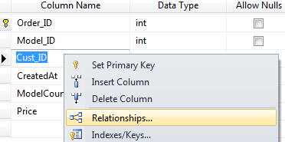
Şək. 3.11. Xarici açarın (Foreign Key) təyini
Bundan sonra şəkil 3.12-də göstərilən “Foreign Key Relation- ship” pəncərəsi açılır. Açılan pəncərədə əvvəlcə “Add” düyməsi (1 ilə işarələnmiş), sonra isə sağ tərəfdə göstərilən “Tabels and Columns Specific” sətrini təyin edən düymə (2 ilə işarələnmiş) kliklənir. Nəticədə cədvəllər arasında əlaqə yaratmaq üçün “Tables and Columns” pəncərəsi aktivləşir (şəkil 3.13).
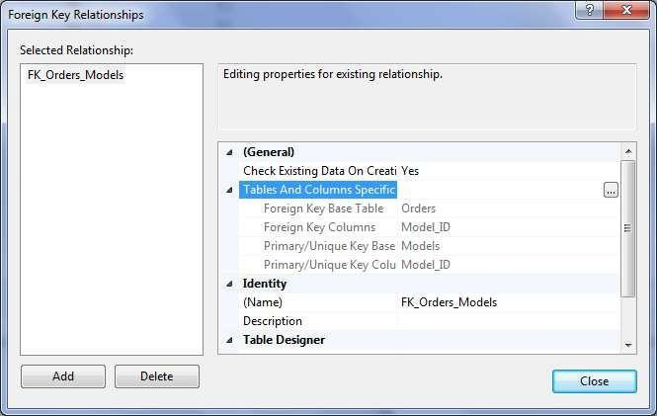
2
1
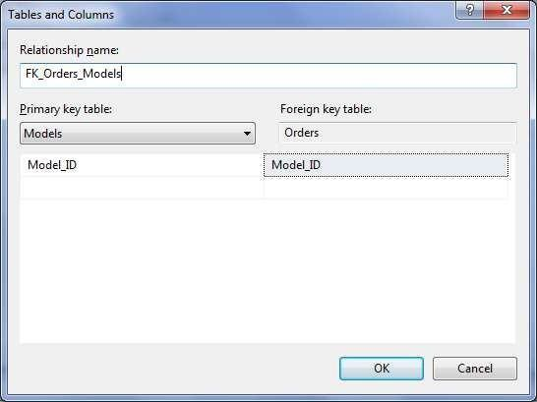
Şək. 3.12. “Foreign Key Relationship” pəncərəsi
1
2
Əsas açar (PK) sahəsinin seçilməsi
Xarici açar (FK) sahəsinin seçilməsi
Şək. 3.13. “Tables and Columns” pəncərəsi

“Realtionship name” hissəsinə xarici açarları təyin edən cədvəl- lərin adı yazılır (məsələn, FK_Orders_Models). Daha sonra müvafiq siyahılardan əsas cədvəl olan “Models” (1 ilə işarələnmiş siyahı) və tabeli cədvəl olan “Orders” (2 ilə işarələnmiş siyahı) seçilir və həmin cədvəlləri əlaqələndirən açar sahələr (baxılan halda “Model_ID”)təyin edilir.
Məcburi sahələrin (NOT NULL) təyini. Bu məhdudiyyət cəd- vəlin istənilən sütünuna verilə bilər. NULL sütunun qiymətinin boş olduğunu göstərir. Sütuna NOT NULL məhdudiyyəti qoyulduqda isə həmin sütunun qiyməti boş saxlanıla bilməz. Primary key sahəsinə malik olan cədvəlin sahəsi NULL qiymətini qəbul edə bilməz.
Nümunə 3.4. “Models” cədvəlində “ModelName”, “Manufactu- rer” və “Money” sahələrinə NOT NULL məhdudluğunu təyin etməli.
SQL sorğu əsasında bu məhdudluğun təyini belə olacaqdır:
CREATE TABLE Models (
Model_ID INT IDENTITY PRIMARY KEY,
ModelName NVARCHAR(30) NOT NULL,
Manufacturer NVARCHAR(20) NOT NULL, ModelCount INT DEFAULT 0,
Price MONEY NOT NULL
Bu halda modelin adı (ModelName), istehsalçı firma (manufac- turer), qiymət (price) sahələri üçün müvafiq məlumatların (NOT NULL) daxil edilməsi məcburidir. Digər sahələrin (məsələn, Model- Count) qiymətlərini (NULL) isə daxil etməmək də olar.
Konstruktor vasitəsilə bu əməliyyatı reallaşdırmaq üçün “Mo- dels” cədvəlinin strukturuna baxaq. Şəkil 3.14-də göstərilmiş struk- turda “Allows Nulls” bölməsi hansı sahənin qiymətlərini məcburi doldurulmasını təyin edir. Əgər seçilmiş sahə üzrə “bayraq” işarəsi qoyulubsa (NOT NULL vəziyyəti), onda həmin sahənin qiyməti mütləq daxil edilməlidir. Əks halda isə daxil edilməyə bilər (NULL vəziyyəti) .

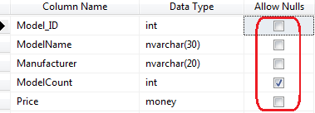
Şək. 3.14. Məcburi sahələrin (NULL və NOT NULL) təyini
Unikallığın (UNIQUE) təyini. Bu məhdudiyyət Primary Key məhdudiyyətinə oxşayır. Sütunda bütün qiymətlərin unikal (təkrar- lanmayan) olmasına icazə verilir. Əsas açardan fərqli olaraq UNIQUE məhdudluğu sahənin qiymətinin boş olmasına (NULL) icazə verir.
Nümunə 3.5. “Custenmers” cədvəlində “Email” və “Phone” sahələrinə UNIQUE məhdudluğunu təyin etməli.
SQL sorğu əsasında bu məhdudluğun təyini belə olacaqdır:
CREATE TABLE Customers (
Cust_ID INT IDENTITY PRIMARY KEY, FirstName NVARCHAR(15) NOT NULL, LastName NVARCHAR(15) NOT NULL, Age TINYINT,
Email NVARCHAR(MAX) UNIQUE,
Phone NVARCHAR(15) NOT NULL UNIQUE
Konstruktor vasitəsilə UNIQUE məhdudluğunu aşağıdakı kimi təyin etmək olar. Bunun üçün “Custemers” cədvəlinin strukturu üzə- rində UNIQUE məhdudiyyətini tətbiq etmək istədiyimiz sahə ma- usun sağ düyməsi kliklənir və şəkil 3.15-də göstərilən konteks men- yudan “Indexes/Keys...” seçimi aparılır.
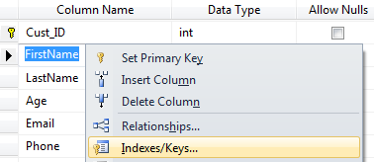
Şək. 3.15. UNIQUE məhdudluğunun təyini

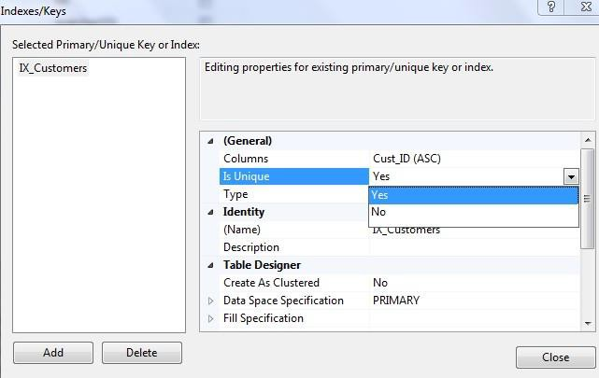
UNIQUE məhdudiyyətinin xüsusiyyətləri təyin etmək üçün “Indexes/Keys” pəncərəsi aktivləşir (şəkil 3.16). Bu pəncərədə “Add” düyməsi kliklənir və “IsUnique” xüsusiyyəti üçün “Yes” quraşdırılır.
Şək. 3.16. UNIQUE məhdudluğunun xüsusiyyətləri
Yoxlama Ģərtinin (CHECK) təyini. Bu məhdudluq sütunda yer- ləşdirilə bilən qiymətlər diapazonunu məhdudlaşdırmaq üçün istifadə edilir və qiymətlərin müəyyən şərtlərə uyğun gəlib-gəlmədiyini yox- layır.
Nümunə 3.6. “Custemers” cədvəlində “Age” sahəsinə CHECK məhdudluğunu təyin etməli.
SQL sorğu əsasında bu məhdudluğun təyini belə olacaqdır:
CREATE TABLE Customers (
Cust_ID INT IDENTITY PRIMARY KEY, FirstName NVARCHAR(15) NOT NULL, LastName NVARCHAR(15) NOT NULL,
Age TINYINT CHECK (Age >0 AND Age < 100), Email NVARCHAR(MAX),
Phone NVARCHAR(15)
Bu halda “Age” sahəsinə 100-dən kiçik və 0-dan böyük qiymət daxil etmək lazımdır. Əks halda, VBİS səhv barəsində məlumat verəcək.

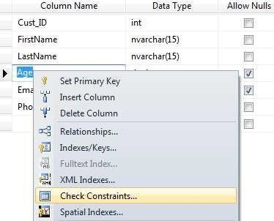
Konstruktor vasitəsilə bu əməliyyatı reallaşdırmaq üçün “Custe- mers” cədvəlinin strukturu üzərində şəkil 3.17 üzrə mausun sağ düyməsi kliklənir və açılan konteks menyudan “Check constraints...” seçimi aparılır və şəkil 3.18-də təsvir olunan eyni adlı pəncərə açılır. Bu pəncərədə “Add” düyməsi kliklənir və müvafiq şərtin yazılması üçün “Expression” xüsusiyyəti aktivləşdirilir. Nəticədə şəkil 3.19-da təsvir olunan “Check Constraint Expression” pəncərəsinə yoxlama şərti (Age >0 AND Age < 100) yazılır və “OK” düyməsi kliklənir.
Şək. 3.17. CHECK məhdudiyyətinin təyini
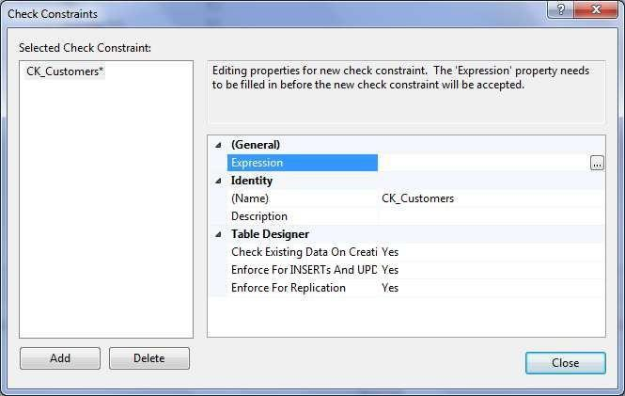
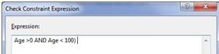
Şək. 3.18. CHECK məhdudluğunun xüsusiyyətləri
Şək. 3.19. Şərtin (məntiqi ifadənin) yazılması

Susma rejiminin (DEFAULT) təyini. Bu məhdudluq hər hansı sahəyə susmaya görə konkret qiyməti mənimsədir. Yəni, sütunlar üçün müvafiq rejim quraşdırılır. Əgər həmin sahəyə heç bir qiymət daxil olunmazsa, onda susma üçün təyin edilmiş ifadə bütün sətirlərə şamil olunacaq.
Nümunə 3.7. “Custenmers” cədvəlində “Addres” sahəsinə DEFAULT məhdudluğunu təyin etməli.
SQL sorğu əsasında bu məhdudluğun təyini belə olacaqdır:
CREATE TABLE Customers (
Cust_ID INT IDENTITY PRIMARY KEY, FirstName NVARCHAR(15) NOT NULL, LastName NVARCHAR(15) NOT NULL, Age TINYINT DEFAULT 18,
Email NVARCHAR(MAX), Phone NVARCHAR(15)

Bu halda “Age” sahəsinə heç bir qiymət daxil etmədikdə, avtomatik olaraq cədvəlin həmin xanasına “18” qiymətini çıxaracaq.
Konstruktor vasitəsilə bu əməliyyatı reallaşdırmaq üçün cədvəlin lazım olan sahəsi seçilir və “Column properties” (sütunun xüsusiy- yətləri) bölməsinə müvafiq ifadə (və ya qiymət) daxil edilir (şəkil 3.20).
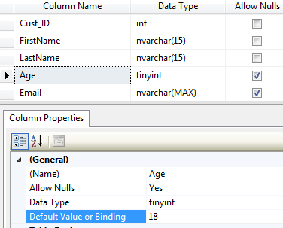
Şək. 3.20. DEFAULT məhdudluğunun təyini

Qeyd etmək lazımdır ki, NOT NULL verilməyibsə və susmaqla başqa qiymət təyin olumayıbsa, cədvəlin bütün sahələri üçün NULL qiyməti qəbul olunur.
Əsas açar sahələrinə AUTO INCREMENT və ya IDENTITY tətbiqi. Çox zaman cədvələ hər dəfə yeni sətir daxil edərkən əsas açar (Primary key) sahəsinin qiymətinin avtomatik olaraq artırılması tələb olunur. Sahənin qiymətinin artırılması üçün IDENTITY(m,n) yazılışından istifadə olunur. Burada, n ədədi m-in neçə vahid artmasını bildirir.
Nümunə 3.8. “Models” cədvəlində “Model_ID” sahəsinin qiy- mətini avtomatik şəkildə hər dəfə bir vahid artırılmasını təmin etməli.
SQL sorğu əsasında bu məhdudluğun təyini belə olacaqdır:
CREATE TABLE Models (
Model_ID INT IDENTITY(1,1) PRIMARY KEY, ModelName NVARCHAR(30) NOT NULL,
Manufacturer NVARCHAR(20) NOT NULL, ModelCount INT DEFAULT 0,
Price MONEY NOT NULL
Burada, IDENTITY(1,1) onu bildirir ki, cədvələ hər dəfə yeni yazı daxil etdikdə “Model_ID” sa-
həsinin qiyməti 1 vahid artırılacaq.

Konstruktor vasitəsilə IDEN- TITY(1,1) hadisəsini reallaşdırmaq üçün cədvəlin əsas açar sahəsi seçilir və “Identity Specification” bölməsinə “Yes” təyin edilir (şəkil 3.21).

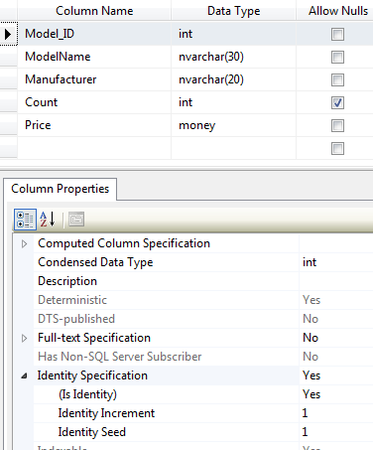

Şək. 3.21. Əsas açar sahəsi üçün IDENTITY(1,1) prosesinin təyini

Cədvəllərin əlaqələndirilməsi
VB-nin əlaqələndirilmiş cədvəllər formasında təsviri üçün “Ob- ject Explorer” bölməsindəki “Databases” obyekti daxilində yerləşən “MobileUnits” üzərində mausun sağ düyməsini klikləməklə açılan kontekst menyudan “New database diagram” (Yeni VB diaqramı) seçilir (şəkil 3.22). Açılan pəncərədən lazım olan cədvəllər işçi zona- ya əlavə edilir və “Close” düyməsi kliklənir (şəkil 3.23).
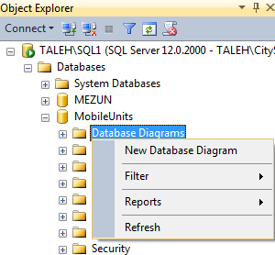
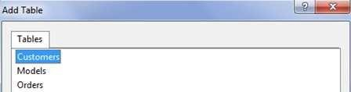
Şək. 3.22. Yeni diaqram
Şək. 3.23. Cədvəllərin işçi zonaya əlavə edilməsi
Cədvəllər işçi vərəqə əlavə olunduqdan sonra onlar xarici açar (FK) sahələrinin köməyilə əlaqələndirilir (əgər əlaqə yoxdursa). Əlaqələndirməni reallaşdırmaq üçün müvafiq açar sahəsi mausla tutularaq bir cədvəldən digər cədvələ daşınır (mouse move) və əlaqənin tipi (1:1, 1:M və s.) quraşdırılır. Nəticədə şəkil 3.24-də göstərilən əlaqələndirilmiş sxem əldə edilir. Bu sxem üzərində həmçinin hər hansı bir cədvəlin strukturu üzərində dəyişikliklər (yeni sahənin əlavə edilməsi, sahənin tipinin dəyişdirilməsi və s.) etmək mümkündür.

Models *
Model_ID
ModelName
Manufacturer
Count
Price

Order_ID
Model_ID
Cust_ID
CreatedAt
ModelCount
Price
Şək. 3.24. VB-də cədvəllərin əlaqələndirilmiş sxemi

Hesabatın məzmunu:
- Konseptual sxemin köməyilə VB-nin və onun cədvəllərinin SQL kodlar əsasında yaradılması;
- Cədvəllərdə verilənlərin dəqiqliyinə zəmanət verən məhdud- luqların təyin edilməsi;
- VB-nin cədvəllərinin əlaqələndirilmiş sxeminin (database diagram) qurulması.

Yoxlama sualları:
- SQL standartlarında verilənlərin hansı tipləri mövcuddur və yaddaşda onların yerləşmə diapazonu necədir?
- SQL kod əsasında VB necə yaradılır (misal göstərməli)?
- SQL kod əsasında cədvəl necə yaradılır (misal göstərməli)?
- SQL-də hansı məhdudluqlar mövcuddur və onlardan hansı məqsədlər üçün istifadə olunur?

L A B O R A T O R İ Y A İŞİ № 3
VERiLƏNLƏRiN EMALI ÜÇÜN
YERiNƏ YETiRiLƏN ƏMƏLiYYATLAR
İşin məqsədi: SQL dilindən istifadə etməklə verilənlər bazasının cədvəllərinə yazıların əlavə edilməsi, seçilməsi, mövcud yazıların redaktəsi və silinməsi əməliyyatlarını öyrənməkdən ibarətdir. Bu məqsədlə DDL-in əsas operatorlarının (INSERT, UPDATE, DELETE, SELECT) yazılış qaydalarına və MSMS proqramı vasitə- silə adı çəkilən əməliyyatların SQL kodlar və konstruktor vasitəsilə həyata keçirilməsinə baxılır.
Qısa nəzəri məlumat və İşin yerinə yetirilmə ardıcıllığı: Veri- lənlərin emalı prosesi (data processing) – yeni yazıların cədvələ daxil edilməsi, mövcud yazıların seçilməsi, redaktəsi və silinməsi əməliyyatlarını əhatə edir. Bəzən bu emal prosesini CRUD (Create - yeni yazının yaradılması, Read - yazıların seçilməsi, Update - yazıların redaktəsi, Destroy - yazıların ləğvi ) adlandırırlar. CRUD prosesini yerinə yetirmək üçün SQL-də INSERT, UPDATE, DELETE və SELECT operatorları mövcuddur. Bu operatorların hər birinin yazılış qaydaları və onlara aid nümunələrin SQL sorğularla və konstruktorun köməyilə yaradılmasına baxaq.

Yeni informasiyanın cədvələ daxil edilməsi üçün INSERT operatoru
VB cədvəlinə yeni informasiyanın daxil edilməsi prosesinə verilənlərin yüklənməsi (data load) prosesi deyilir. Cədvələ verilənlərin yüklənməsi üçün INSERT INTO operatorunun 2 cür yazılış formasından istifadə olunur.
- ci yazılış forması aşağıdakı kimidir:
INSERT INTO table_name
VALUES (value1, value2, value3, ... )
Burada, table_name cədvəl üçün təyin edilmiş addır. VALUES siyahısındakı qiymətlərin sayı (value1, value2, ...) cədvəldəki sahələrin sayına bərabər olmalıdır. Hər bir qiymətin tipi uyğun sahə-

nin verilənlərinin tipi ilə eyni olmalıdır. Sətir və tarix tipinə aid olan qiymətlər “birqat dırnaq” işarəsi daxilində yazılmalıdır. VALUES siyahısında NULL qiyməti də ola bilər. Yazıların bu forma üzrə daxil edilməsi tövsiyə olunur.
Nümunə 4.1. “Models” cədvəlinə yeni yazı daxil edilməsi. Çoxlu sayda yazıları daxil etmək üçün 2-№-li laboratoriya işindəki 2.4 №-li cədvəlindən istifadə etməli.
Cədvələ yalnız bir yazının daxil edilməsinin SQL sorğusu belə olacaq:
INSERT INTO Models
VALUES (1, 'iPhone 6', 'Apple', 3, 560),
INSERT INTO Models
VALUES ('iPhone 6', 'Apple', 3, 560),
('iPhone 6S', 'Apple', 2, 710),
('iPhone 7', 'Apple', 5, 900),
('Galaxy S8', 'Samsung', 2, 800),
('Galaxy S8 Plus', 'Samsung', 1, 1600),
('Mi 5X', 'Xiaomi', 2, 500),
('OnePlus 5', 'OnePlus', 5, 900)
Eyni zamanda axın şəklində yazılar toplusunu cədvələ daxil etmək mümkündür. Bu halda SQL sorğu belə olacaq:

“Models” cədvəlindəki “Model_ID” sahəsinə IDENTITY məh- dudluğu tətbiq edildiyindən həmin sahənin qiymətlərini daxil etməyə ehtiyac yoxdur. Həmin sahənin qiyməti hər yazı üçün avtomatikdaxil edilir və hər dəfə 1 vahid artırılır.
- ci yazılış forması cədvələ əvvəlcədən təyin olunmuş sahələrüzrə (field1, field2) daxiletməni həyata keçirir. Bu cür yazılış forması NOT NULL məhdudiyyətinə malik olan sahələri özündəsaxlamalıdır. Bu yazılış forması aşağıdakı kimidir:
INSERT INTO table_name (field1, field2, ... ) VALUES (value1, value2, ...)

Burada, field1, field2 cədvəlin sahələrini, value1, value2 isə sahələrin aldığı qiymətləri bildirir.

Nümunə 4.2. “Models” cədvəlinə müvafiq sahələr üzrə yeni yazının daxil edilməsi üçün SQL sorğunun tərtib edilməsi.
Bunun üçün SQL sorğuya sahələrin adları (ModelName, Manu- facturer, ModelCount) və onların aldığı qiymətlər (iPhone, Apple, 3) qeyd edilir. Bu halda SQL sorğu belə olacaq:
INSERT INTO
Models(ModelName, Manufacturer, ModelCount) VALUES ('iPhone', 'Apple', 3)

Verilənlərin redaktəsi üçün UPDATE operatoru
Cədvəldəki mövcud verilənləri dəyişmək üçün UPDATE operatorundan istifadə olunur. Bu operaorla bir və ya bir neçə sahəsinin qiyməti dəyişdirilə bilər. Dəyişməyə ehtiyacı olan yazılar WHERE şərti vasitəsilə təyin edilir. UPDATE operatorunun aşağıdakı yazılış qaydasından istifadə edilir:
UPDATE table_name
SET field1 = value1, field2 = value2, ... WHERE some_field = some_value

Burada, table_name verilənləri dəyişdiriləcək cədvəlin adı, SET sözündən sonra dəyişdirilən sahələrin adları (field1, field2) və anlara verilən qiymətlərdir (value1, value2).
Nümunə 4.3. iPhone 7 smartfonunun qiymətində 100 manat artımla dəyişiklik edilməsi üçün SQL sorğunun tərtib edilməsi.
UPDATE Models
SET Price = Price + 100 WHERE ModelName = 'iPhone 7'
Bu sorğudan əldə olunan nəticə şəkil 4.1-də göstərilmişdir.
Əgər SQL sorğuda WHERE şərti göstərilməzsə, onda UPDATE operatoru cədvəlin bütün sətirlərinə (“Price” sahəsi üzrə) tətbiq olunacaq. Yəni “Price” sahəsinin aldığı bütün qiymətlərin üzərinə 100 əlavə olunacaq.

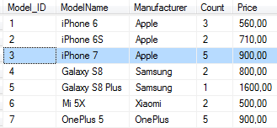
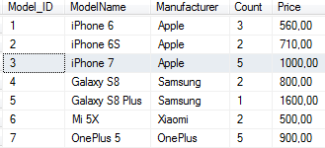
“Update”dən əvvəl: “Update”dən sonra:
Şək. 4.1. “Update” əməliyyatının yerinə yetirilməsinə aid fraqmentlər Konstruktor vasitəsilə UPDATE əməliyyatını reallaşdırmaq üçün “Object Explorer” bölməsinin “Tables” altbölməsindəki “Models” cədvəli üzərində mausun sağ düyməsini klikləməklə açılan kontekst
menyudan “Edit Top 200 Rows” seçilir (şəkil 4.2).
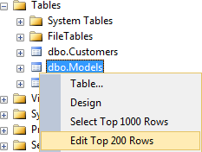
Şək. 4.2. Verilənləri redaktəetmə rejiminin seçilməsi
Bundan sonra şəkil 4.3-də göstərilən redaktəetmə pəncərəsi açıla- caq. Bu pəncərənin köməyilə cədvəlin verilənləri üzərində daxiletmə, dəyişdirmə və silmə əməliyyatları aparmaq mümkündür.
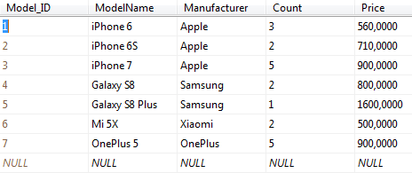
Şək. 4.3. Verilənləri redaktəetmə pəncərəsi

Verilənlərin silinməsi üçün DELETE operatoru
Bu operator istifadəçinin göstərişi ilə bir və ya bir neçə yazını cədvəldən kənarlaşdırır. DELETE operatorunun aşağıdakı yazılış qaydasından istifadə edilir:

DELETE FROM table_name
WHERE some_field = some_value
Ləğv edilən yazı (və ya yazılar toplusu) WHERE-dən sonra
yazılmış şərtlə təyin edilir. Əgər silmə zamanı WHERE-dən istifadə olunmazsa, onda cədvəlin bütün yazıları silinəcək.
Nümunə 4.4. Apple firmasının istehsal etdiyi və qiyməti 800 manatdan çox olmayan smartfonların cədvəldən silinməsi üçün SQL sorğunun tərtib edilməsi.
DELETE FROM Models
WHERE Manufacturer = ‘Apple’ AND Price < 800

Bu sorğudan əldə olunan nəticə şəkil 4.4-də göstərilmişdir. “Delete”dən əvvəl: “Delete”dən sonra:
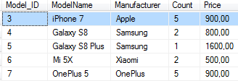
Şək. 4.4. “Delete” əməliyyatının yerinə yetirilməsinə aid fraqmentlər Konstruktor vasitəsilə DELETE əməliyyatını reallaşdırmaq üçün əvvəlcə cədvəli redaktəetmə (şəkil 4.1, 4.2) rejiminə gətiririk, oradan lazım olan sətri seçirik və mausun sağ düyməsini klikləməklə açılan
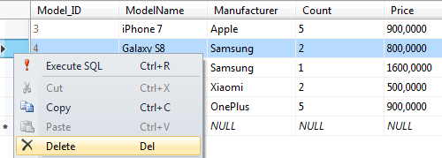
kontekst menyudan “Delete” əmrini veririk (şəkil 4.5).
Şək. 4.5. Verilənləri silinməsinə aid fraqment

Verilənlərin seçilməsi üçün SELECT operatoru
SQL dilinin mühüm operatorlarından biri də verilənlərin seçilməsi üçün istifadə olunan SELECT operatorudur. Bu operator cədvəllərdən istifadəçinin istəyinə uyğun olaraq müvafiq sətir və

sütunların çıxarılmasını təmin edir. SELECT operatorunun ümu- miləşdirilmiş şəkildə aşağıdakı yazılış qaydasından istifadə edilir:
SELECT field_name(s) FROM table_name

SELECT operatorunun işlənməsini öyrənmək üçün “Models” cədvəlinə əvvəlcədən daxil edilmiş verilənlərin seçilməsinə aid nümunələrə baxaq.
Nümunə 4.5. “Models” cədvəlindən bütün sahələrin seçilməsi üçün SQL sorğunun tərtib edilməsi.
SELECT * from Models


Burada * işarəsi cədvəlin sahələrinin hamısının seçildiyini bildi- rir. Bu işarənin əvəzinə yekun cədvəldə görmək istədiyiniz sahələrin adlarını vergül işarəsi ilə sadalamaq olar. Bu sorğudan əldə olunan nəticə şəkil 4.6-da göstərilmişdir.
Şək. 4.6. “Models” cədvəlinin strukturu
SQL-də iki və daha artıq sahələr vahid sahədə birləşdirmək olar. Bundan əlavə sahələr üzərində müvafiq hesab əməlləri də yerinə yetirmək mümkündür.
Nümunə 4.6. “Models” cədvəlində “ModelName” və “Manufac- turer” sahələrini vahid sahədə göstərməli. İkinci sütunda “Price”, üçüncü sütunda isə smartfon modeli üzrə ümumi məbləğ (Price * ModelCount) təyin olunmalıdır. Bunları reallaşdırmaq üçün SQL sorğunun tərtib edilməsi.
SELECT ModelName + ' (' + Manufacturer + ')', Price, Price * ModelCount
FROM Models
Bu sorğudan əldə olunan nəticə şəkil 4.7-də göstərilmişdir.

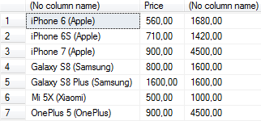
Şək. 4.7. “Models” cədvəlinin strukturu

SELECT operatorunda WHERE, LIKE, IN, BETWEEN, TOP
və ALIAS predikatlarından istifadə

WHERE predikatından istifadə:
Yazıların hamısının yox, yalnız müəyyən şərtə cavab verənlərin seçilməsi üçün SELECT operatorunda WHERE predikatından istifa- də olunur. Bu predikat WHERE <şərt> formasında təsvir olunur:
Nümunə 4.7. “Models” cədvəlindən Samsung firmasının istehsal etdiyi smartfonların seçilməsi üçün SQL sorğunun tərtib edilməsi.
Manufacturer = 'Samsung'
SELECT * from Models WHERE
Bu sorğudan əldə olunan nəticə şəkil 4.8-də göstərilmişdir.
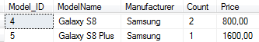
Şək. 4.8. Şərtə görə yazıların seçilməsi
Bir çox hallarda WHERE predikatından sonra AND və OR mən- tiqi əməliyyatlarından istifadə olunur. AND əməliyyatı bütün şərtlər doğru olduğu halda cədvəldən yazıları seçir. OR əməliyyatı isə heç olmasa şərtlərdən biri doğru olduğu halda cədvəldən yazıların seçil- məsini təmin edir. WHERE-dən istifadə zamanı cədvəl 4.1-də göstə- rilən əməliyyatlar tətbiq oluna bilər:
Cədvəl 4.1.
WHERE-dən istifadə zamanı tətbiq olunan məntiqi əməliyyatlar
Əməliyyatlar |  |  |  |  |  | Təyinatı
= | <> | > | < | >= | <= | Müqayisə operatorları
BETWEEN |  |  |  |  |  | Təyin edilmiş intervalda seçmə
LIKE |  |  |  |  |  | Sətirdə altsətri axtarır
IN |  |  |  |  |  | Verilmiş konkret qiymətə görə seçmə

Nümunə 4.8. “Models” cədvəlindən Apple firmasının istehsal etdiyi və qiyməti 800-dən çox olmayan smartfonların seçilməsi üçün SQL sorğunun tərtib edilməsi.
SELECT * from Models
WHERE Manufacturer = 'Apple' and Price < 800
Bu sorğudan əldə olunan nəticə şəkil 4.9-da göstərilmişdir.
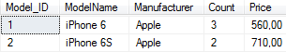
Şək. 4.9. Məntiqi əməliyyatdan istifadə etməklə yazıların seçilməsi

LIKE predikatından istifadə:
Bu predikat mövcud sahə üzrə sətirlərdə altsətirləri axtarır. LIKE predikatının aşağıdakı yazılış qaydasından istifadə edilir:
SELECT field_name(s) FROM table_name
WHERE field_name LIKE pattern

LIKE predikatının tətbiqi zamanı cədvəl 4.2-də göstərilən işarələrdən istifadə olunur.
Cədvəl 4.2.
LIKE-dan istifadə zamanı tətbiq olunan əməliyyatlar
ĠĢarə | Təyinatı
% | Uzunluğu sıfır və sıfırdan böyük olan simvollar sətrini seçir
_ | Sətirdə hər hansı bir rəqəm yaddan çıxdıqda istifadə olunur
[charlist] | Baş hərfi bəlli olan bir və ya bir neçə sətri seçir
Nümunə 4.9. “Models” cədvəlindən firmanın adı “A” hərfi ilə başlayan smartfon modellərinin seçilməsi üçün SQL sorğunun tərtib edilməsi.
SELECT * from Models
WHERE Manufacturer LIKE 'A%'
Bu sorğudan əldə olunan nəticə şəkil 4.10-da göstərilmişdir.
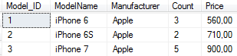
Şək. 4.10. Nümunə 4.9-un nəticəsi

Nümunə 4.10. “Models” cədvəlində smartfon modelinin adında rast gəlinən müvafiq rəqəmə uyğun yazıların seçilməsi üçün SQL sorğunun tərtib edilməsi.
SELECT * from Models
WHERE Manufacturer LIKE 'Galaxy S_'
Bu sorğudan əldə olunan nəticə şəkil 4.10-nun göstərilmişdir.
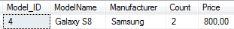
Şək. 4.11. Nümunə 4.11-in nəticəsi
Nümunə 4.11. “Models” cədvəlində smartfon modelinin adının sonunda 6, 7 və 8 rəqəmlərinə rast gəlinən yazıların seçilməsi üçün SQL sorğunun tərtib edilməsi.
SELECT * FROM Models
WHERE ModelName LIKE 'iPhone [6-8]%'
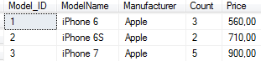
Bu sorğudan əldə olunan nəticə şəkil 4.11-in göstərilmişdir.

Şək. 4.12. Nümunə 4.12-nin nəticəsi

IN predikatından istifadə:
Bu predikat WHERE-dən sonra birdən çox konkret qiymətləri təyin etməyə imkan verir. IN təlimatının aşağıdakı yazılış qaydasın- dan istifadə edilir:
SELECT field_name(s) FROM table_name
WHERE field_name IN(value1,value2,...)
Nümunə 4.12. “Models” cədvəlində istehsalçı firmaları “Sam- sung”, “Xiaomi” və “Huawei” olan smartfon modellərinin seçilməsi üçün SQL sorğunun tərtib edilməsi.
SELECT * FROM Models
WHERE Manufacturer IN ('Samsung', 'Xiaomi', 'Huawei')

Bu sorğunu OR əməliyyatından istifadə etməklə də formalaş- dırmaq olar. Belə olan halda SQL sorğu belə olacaq:

SELECT * FROM Models
WHERE Manufacturer = 'Samsung' OR Manufacturer = 'Xiaomi' OR Manufacturer = 'Huawei'
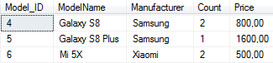
Bu sorğulardan əldə olunan nəticə şəkil 4.13-də göstərilmişdir.
Şək. 4.13. Nümunə 4.12-nin nəticəsi

BETWEEN predikatından istifadə:
Bu predikat yalnız iki qiymət (value1, value2) arasındakı sətirləti seçir. Qiymətlər ədəd, mətn və ya tarix tipli ola bilər. BETWEEN predikatının aşağıdakı yazılış qaydasından istifadə edilir:
SELECT field_name(s) FROM table_name WHERE field_name
BETWEEN value1 AND value2

Nümunə 4.13. “Models” cədvəlində smartfon modellərinin qiymətləri 700 və 1000 olan sətirlərin seçilməsi üçün SQL sorğunun tərtib edilməsi.
SELECT * FROM Models
WHERE Price BETWEEN 700 AND 1000
Bu sorğudan əldə olunan nəticə şəkil 4.14-də göstərilmişdir.
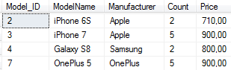
Şək. 4.14. Nümunə 4.13-ün nəticəsi

TOP predikatından istifadə:
Burada TOP sözü cədvəldəki sətirlərin sayını təyin etmək üçün istifadə olunur. Əsasən böyük həcmli cədvəllərə (minlərlə yazıdan ibarət) tətbiq olunur. SELECT TOP operatorunun aşağıdakı yazılış qaydasından istifadə edilir:
SELECT TOP number | percent field_name(s) FROM table_name

Burada, “number” yekun cədvələ çıxarılacaq sətirlərin sayını rəqəmlə, “percent” isə çıxarılacaq sətirlər faizlə ifadə edir.
Nümunə 4.14. “Models” cədvəlinin ən yuxarı hissəsində yerləşən sətirlərin seçilməsi üçün SQL sorğunun tərtib edilməsi.
SELECT TOP 3 * from Models
Bu sorğunu percent-dən istifadə etməklə də formalaşdırmaq olar.
Belə olan halda SQL sorğu belə olacaq:
SELECT TOP 30 percent * from Models
Bu sorğulardan əldə olunan nəticə şəkil 4.15-də göstərilmişdir.
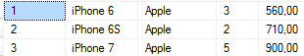
Şək. 4.15. Nümunə 4.14-ün nəticəsi
Qeyd etmək lazımdır ki, SELECT TOP minlərlə yazısı olan cədvəllər üçün çox faydalıdır.

ALIAS predikatından istifadə:
Aliasdan istifadə etməklə hər hansı cədvəli və ya cədvəlin sahələrini başqa adlarla ifadə etmək olar. Adətən cədvəlin və ya sahənin adı çox uzun olduqda bundan istifadə edilir. Adlandırmada qısa və anlamlı sözlərdən istifadə olunması məsləhət görülür.
Cədvəlin adında aliası təyin etmək üçün aşağıdakı yazılış qaydasından istifadə edilir:
SELECT field_name(s)
FROM table_name AS alias_name

Sütunların adında aliası təyin etmək üçün aşağıdakı yazılış qaydasından istifadə edilir:
SELECT field _name FROM table_name
AS
alias_name
Nümunə 4.15. “Models” cədvəlində “ModelName” və “Manu- facturer” sahələrini “Model_Firma” adlı sahədə göstərməli. “Yekun_məbləğ” adlı hesablayıcı sahədə konkret smartfon model- lərinin sayına görə onların yekun məbləğinin təyini üçün SQL sorğunun tərtib edilməsi.

SELECT ModelName + ' (' + Manufacturer + ')' AS Model_Firma,
ModelCount AS Sayı,
Price AS Qiymət,
Price * ModelCount AS Yekun_məbləğ
FROM Models
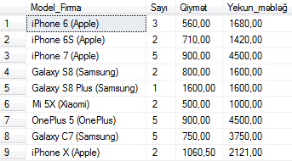
Bu sorğudan əldə olunan nəticə şəkil 4.16-da göstərilmişdir.
Şək. 4.16. Nümunə 4.15-in nəticəsi

Hesabatın məzmunu:
- VB-nin cədvəllərinə yeni yazıların daxil edilməsi (minimum 20) üçün INSERT əməliyyatının həyata keçirilməsi;
- VB-nin ayrı-ayrı cədvəllərindən bütün verilənlərin seçilməsi üçün SELECT əməliyyatlarıının həyata keçirilməsi;
- VB-nin ayrı-ayrı cədvəlləri üzrə WHERE predikatından istifadə etməklə verilənlərin seçilməsi əməliyyatlarının həyata keçirilməsi. Seçmə zamanı AND, OR və NOT məntiqi əməliyyatlarından istifadə edin;
- VB-nin ayrı-ayrı cədvəlləri üzrə BETWEEN, LIKE və IN predikatlarından istifadə etməklə verilənlərin seçilməsi əməliyyatlarının həyata keçirilməsi. Bu zaman AND, OR, NOT məntiqi əməliyyatlarından istifadə etməklə yanaşı, cədvəllərin sahələrinə aliaslar (adlar) tətbiq edilməsi;
- VB-nin ayrı-ayrı cədvəlləri üzrə verilənlərin redaktəsi (UPDATE) və silinməsi (DELETE) üçün əməliyyatlarınhəyata keçirilməsi.

Yoxlama sualları:
- Yazıların axın şəklində cədvələ əlavə olunması üçün INSERT operatoru necə yazılır (misal göstərməli)?
- Konkret sahələr əsasında INSERT operatoru necə yazılır (misal göstərməli)?
- UPDATE və DELETE operatorlarının yazılış qaydaları necədir (misal göstərməli)?
- SELECT operatoru üçün yazılış qaydaları hansılardır?
- SELECT operatorunda tətbiq olunan predikatlar hansılardır və SQL sorğularda nə cür tətbiq olunur?
- WHERE prdikatından istifadə zamanı tətbiq olunan məntiqi əməliyyatlar hansılardır və onların mənası nədir?

L A B O R A T O R İ Y A İŞİ № 4
VERiLƏNLƏRiN SEÇiLMƏSi VƏ CƏDVƏLLƏRiN
BİRLƏŞDİRİLMƏSİ ÜÇÜN SORĞULARIN YARADILMASI
İşin məqsədi: SQL-dən istifadə etməklə VB-nin bir neçə cəd- vəlindən yazıların seçilməsi (SELECT) və birləşdirilməsi (JOIN) əməliyyatlarını öyrənməkdən ibarətdir. Bu məqsədlə verilənlər baza- sında sorğuların emalı üçün cədvəllərin birləşdirilməsinin müxtəlif üsullarla formalaşdırılmasına baxılır.
Qısa nəzəri məlumat və İşin yerinə yetirilmə ardıcıllığı: Seçim operatorunun vacib imkanlarından biri də yekun cədvəldə yerləşdi- rilən verilənlərin bir neçə cədvəldən seçilməsinin mümkünlüyüdür. Bu halda baxılan verilənlərin axtarışı üçün cədvəllərin birləşməsi əməliyyatı aparılır. Eyni sahələrə malik olan müxtəlif cədvəllər əla- qələndirilir və nəticədə lazımi informasiya yekun cədvəldə formalaş- dırılır. Ümumiyyətlə, cədvəllərin birləşməsi çoxluqlar nəzəriyyəsinə əsaslanır. Burada çoxluq rolunda VB-nin cədvəlləri iştirak edir. Cədvəllərin birləşməsinin aşağıdakı üsulları mövcuddur:
- bərabərliyə görə birləşdirmə;
- daxili birləşdirmə;
- xarici birləşdirmə.

Bərabərliyə görə cədvəllərin birləĢdirilməsi
Bu zaman cədvəllərdə açar kimi istifadə edilən ümumi sahə (common_field) olmalıdır. Cədvəllərdə ümumi sahələrin sayı birdən artıq ola bilər. Həmin sahələrin tipləri və uzunluqları eyni olmalı və asas açar rolunda çıxış etməlidir. Bu üsulla cədvəllərin birləşdirilmə- si üçün SELECT operatorunda WHERE predikatı istifadə olunur və cədvəllərin birləşdirilməsi üçün bərabərlik şərti göstərilir. Bu sorğu- nun ümumi yazılış qaydası belədir:
SELECT table_1.field_name(s),table_2.field_name(s) FROM table_1, table_2
WHERE table_1.Common_field = table_2.Common_field

Nümunə 5.1. Müvafiq tarixlərdə sifariş olunmuş smartfon model- lərinin və sifariş sayının seçilməsi üçün SQL sorğunun tərtib edilməsi.
SELECT Models.ModelName, Orders.CreatedAt, Orders.ModelCount
FROM Models, Orders
WHERE Models.Model_ID = Orders.Model_ID
Bu sorğunun icrasından alınan nəticə şəkil 5.1-də göstərilmişdir.
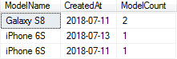
Şək. 5.1. Nümunə 5.1-in nəticəsi
Burada “Models” və “Orders” cədvəllərinin birləşməsi həyata ke- çirilir. Birləşdirilən cədvəllərdə “Model_ID” ümumi sahə (common field) kimi istifadə olunub.
Bir çox hallarda cədvəllərin adında aliaslar tətbiq etməklə SQL sətrinin uzunluğunu qısaltmış oluruq. Belə olan halda yuxarıdakıSQL sorğunun qısaldılmış forması aşağıdakı kimi olacaq:
SELECT M.ModelName, O.CreatedAt, O.ModelCount FROM Models AS M, Orders AS O
WHERE M.Model_ID = O.Model_ID

Sorğuda hər bir cədvəl üçün alias belədir: “Models” cədvəli üçün “M” və “Orders” cədvəli üçün “O” işarələmələri. Forma etibarilə bir- birindən fərqlənən hər iki sorğudan əldə olunan nəticə mahiyyət- cə eyni olacaqdır (şəkil 5.1).

Cədvəllərin daxili birləĢdirilməsi
Bu üsul INNER JOIN operatoru ilə reallaşdırılır. Üsulun çoxluq- lar formasında təsviri şəkil 5.2-də göstərildiyi kimidir və riyazi olaraq belə ifadə olunur. Əgər Table_1 = {1, 2, 3, 4, 5} və Table_2 =
{4, 5, 6, 7} olarsa, onda nəticəvi çoxluq Result = {4, 5} olacaq. Yəni, hər iki çoxluqda yerləşən bütün qiymətlər müqayisə olunur və hər iki

çoxluq üçün ortaq qiymətlər yekun çoxluqda (rənglənmiş hissədə) əks etdirilir.
INNER JOIN operatoru iki və daha çox cədvəlin yazılarından ibarət yekun cədvəli formalaş-
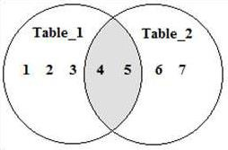
dırır. Əvvəlcə birinci cədvəlin hər bir sətri, ikinci cədvəlin sətirlərilə müqayisə edilir. Sonra isə müva- fiq şərtin yoxlaması yerinə yetiri- lir. Əgər şərt doğrudursa, onda sə- tirlər yekun cədvələ düşür. Yekun cədvəldə birinci və ikinci cədvəlin sətirlərinin konkantinasiyası for- malaşdırılır.
Şək. 5.2. Daxili birləşmənin çoxluqlar şəklində təsviri
SQL Serverdə cədvəllərin daxili birləşdirilməsi SQL kodların və konstruktorun köməyilə (Query Design) yerinə yetirilir.
INNER JOIN operatoru üçün SQL-də aşağıdakı yazılış qaydasın- dan istifadə edilir. Burada müqayisəni aparmaq üçün şərt (condition) ON operatorunun qarşısına qoyulur. Bəzi hallarda sorğuda INNER sözü işlədilmir.
SELECT field_name(s) SELECT field_name(s) FROM Table1 INNER FROM Table1 JOIN
JOIN Table2 və ya Table2
ON condition ON condition

Nümunə 5.2. Nümunə 5.1-də ifadə olunmuş sorğunu INNER JOIN operatorundan istifadə etməklə yeni SQL sorğunun tərtib edil- məsi.
SELECT Models.ModelName, Orders.CreatedAt, Orders.ModelCount
FROM Orders
JOIN Models ON Models.Model_ID = Orders.Model_ID

Sorğuda göstərildiyi kimi ON opertorundan sonra Models.Model_ID = Orders.Model_ID şərti göstərilmişdir. Yəni, birləşdirilən cədvəllərdə açar kimi “Model_ID” sahəsindən istifadə

olunub. Bu sorğudan əldə olunan nəticə şəkil 5.1-də göstərildiyi kimi olacaq.
Nümunə 5.3. “Orders” cədvəlinə “Custemers” cədvəlindəki müştərilər haqqında olan informasiyanın birləşdirilməsi üçün SQL sorğunun tərtib edilməsi.
SELECT Orders.CreatedAt, Customers.FirstName, Models.ModelName
FROM Orders
JOIN Models ON Models.Model_ID = Orders.Model_ID JOIN Customers ON Customers.Cust_ID = Orders.Cust_ID
Bu sorğudan əldə olunan nəticə şəkil 5.3-də göstərilmişdir.
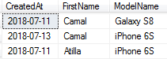
Şək. 5.3. Nümunə 5.3-ün nəticəsi
Cədvəllərin birləşməsi zamanı müəyyən şərtlərə görə seçim və nizamlama əməliyyatları aparmaq mümkündür. Bunun üçün nümunə 5.4-ə baxaq:
Nümunə 5.4. “Orders” cədvəlinə “Custemers” cədvəlindəki müştərilər haqqında olan informasiyanın birləşdirilməsi üçün SQL sorğu tərtib etməli. Bu sorğuya qiyməti 1000-dən çox olmayan smatrfon modellərinin adlarını qoşmalı və müştərinin adına görə nizamlama aparmalı.
SELECT Orders.CreatedAt, Customers.FirstName,
Models.ModelName
FROM Orders
JOIN Models ON Models.Model_ID = Orders.Model_ID JOIN Customers ON Customers.Cust_ID = Orders.Cust_ID
WHERE Models.Price < 1000 ORDER BY Customers.FirstName
Bu sorğudan əldə olunan nəticə şəkil 5.4-də göstərilmişdir.

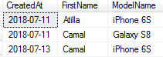
Şək. 5.4. Nümunə 5.4-ün nəticəsi
Nümunə 5.5. “Orders” cədvəlinə “Custemers” cədvəlindəki müştərilər haqqında olan informasiyanın birləşməsi üçün SQL sorğu tərtib etməli. Bu sorğuda Apple firmasının istehsal etdiyi smart- fonların kimlər tərəfindən və hansı tarixdə sifariş olunması haqqında məlumat göstərməli. Müştərinin adına görə nizamlama aparmalı.
SELECT Orders.CreatedAt, Customers.FirstName, Models.ModelName
FROM Orders
JOIN Models ON Models.Model_ID = Orders.Model_ID AND Models.Manufacturer = 'Apple'
JOIN Customers ON Customers.Cust_ID =
Orders.Cust_ID ORDER BY Customers.FirstName
Bu sorğudan əldə olunan nəticə şəkil 5.5-də göstərilmişdir.
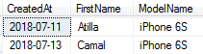
Şək. 5.5. Nümunə 5.5-in nəticəsi
Cədvəllərin daxili birləşməsini həyata keçirmək üçün başqa bir üsul – MSMS proqramının “Design Query” komponentindən istifadə edilir. Bu komponentin köməyilə SQL sorğunu avtomatik layihə- ləndirmək mümkündür. Nümunə 5.4-ün bu üsulla reallaşdırılmasına baxaq:
- “MSMS” proqramı çağırılır və “Object Explorer” bölməsindən “MobileUnits” VB seçilir;
- alətlər panelindəki “New Query” əmri kliklənir;
- menyu sətrinin “Query” (sorğu) menyusundan “Design Query in Editor...” (sorğunun layihələndirilməsi) altmentyusu seçilir (şəkil 5.6). Açılmış pəncərədən VB-nin lazım olan cədvəlləri (“Models” və “Orders”) seçilir və “Add” (əlavə et) düyməsi kliklənir.

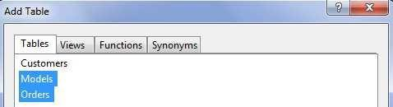
Şək. 5.6. Cədvəllərin “Query Designer”ə əlavə edilməsi
- “Add” düyməsi klikləndikdən sonra 3 bölmədən ibarət “Query Designer” (sorğunun layihələndirilməsi) pəncərəsinə seçilmiş cəd- vəllər əlavə olunur (şəkil 5.7).
- “Query Designer” pəncərəsinin 1-ci bölməsində əlaqələndiril- miş cədvəllər, 2-ci bölməsindən yekun cədvəldə görmək istədiyimiz sahələr, 3-cü bölməsində isə SQL sorğu avtomatik formalaşdırılır (şəkil 5.7). Hər bir cədvəlin sahələri qarşısında “bayraq” işarəsi qoymaqla 2-ci bölmədə avtomatik olaraq həmin sahələrin adları (“ModelName”, “CreatedAt”, “ModelCount”) və mənsub olduqları cədvəllər (“Models”, “Orders”) peyda olur. 3-cü bölmədə isə bu əməliyyatlara müvafiq SQL sorğu avtomatik əmələ gəlir.
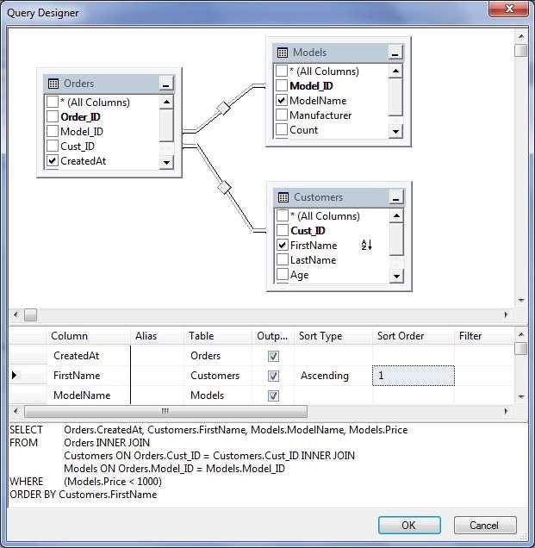
1
2
3
Şək. 5.7. “Query Designer” vasitəsilə cədvəllərin daxili birləşməsi (nümunə 5.4-ün həlli)
- Bu mərhələdən sonra “OK” düyməsi kliklənir və avtomatik olaraq sorğu formalaşır. Formalaşdırılmış sorğunu icra etmək üçün

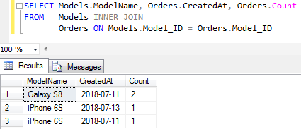
“Execute” düyməsi kliklənir və şəkil 5.8-də göstərilmiş yekun cədvəl əmələ gəlir. Yekun cədvəldən görünür ki, cədvəllərin daxili birləş- məsindən alınan nəticə (şəkil 5.8), bərabərliyə görə cədvəllərin birləşməsindən (şəkil 5.1) alınan nəticə ilə üst-üstə düşür. Yəni, SQL sorğuların yazılış formaları müxtəlif olsa da mahiyyət eynidir.
Şək. 5.8. Daxili birləşmə üçün SQL sorğu və yekun cədvəl

Cədvəllərin xarici birləĢdirilməsi
Bu JOIN və ya OUTER JOIN operatorları ilə reallaşdırılır. Bu birləşmə üsulundan istifadə edildikdə sorğunun cavabında (yekun cədvəldə), hətta birləşdirilən cədvəllərdə qiymətləri uyğun gələn sahələr olmadıqda belə, cədvəllərdən birinin bütün yazıları əks olunur. Xarici birləşmənin üç növü mövcuddur:
  - sol xarici birləşmə (LEFT JOIN və ya LEFT OUTER JOIN);
  - sağ xarici birləşmə (RIGHT JOIN və ya RIGHT OUTER JOIN);
  - tam birləşmə (FULL JOIN və ya FULL OUTER JOIN).
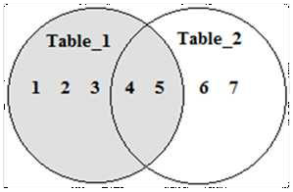
LEFT JOIN iki və ya daha artıq cədvəlin yazılarından iba- rət yekun cədvəl formalaşdırır. Sol xarici birləşmənin çoxluqlar formasında təsviri şəkil 5.9-da göstərildiyi kimidir və riyazi

olaraq belə ifadə olunur. Əgər Table_1 = {1, 2, 3, 4, 5} və
Table_2 = {4, 5, 6, 7} olarsa,
Şək. 5.9. Sol xarici birləşmənin çoxluqlar şəklində təsviri

onda nəticəvi çoxluq Result = {1, 2, 3, 4, 5} olacaq. Yəni, Table_1 çoxluğuna daxil olan bütün qiymətlər və Table_2 çoxluğuna daxil olan 4 və 5 qiymətləri nəticəvi çoxluqda (rənglənmiş hissədə) əks etdirilir.
Sol xarici birləşmənin işləmə alqoritmi aşağıdakı kimidir:
1) əvvəlcə sol və sağ cədvəllərin daxili birləşməsi (INNER JOIN) həyata keçirilir; 2) yekun cədvəldə sol cədvəlin bütün yazıları, sağ cədvəlin isə həm uyğun, həm də uyğun olmayan yazıları əlavə edilir. Uyğun gəlməyən yazılar tapıldıqda sağ cədvəl üçün yekun cədvələ NULL qiymətlər mənimsədilir.
LEFT OUTER JOIN operatoru üçün aşağıdakı yazılış qaydasın- dan istifadə edilir. Burada müqayisəni aparmaq üçün şərt (condition) ON operatorunun qarşısına qoyulur. Bəzi hallarda sorğuda OUTER sözü işlədilmir.

SELECT field_name(s) FROM Table_1
LEFT OUTER JOIN
Table_2
ON condition
SELECT field_name(s)
FROM Table_1
və_ya LEFT JOIN Table_2 ON condition

Nümunə 5.6. “Orders” və “Custemers” cədvəllərinin LEFT JOIN vasitəsilə birləşməsi üçün SQL sorğu tərtib etməli. Sorğuda sol cədvəl kimi “Orders”-dən istifadə etməli.
Tutaq ki, adı çəkilən cədvəllər aşağıdakı verilənlərə malikdir (şəkil 5.10, 5.11).
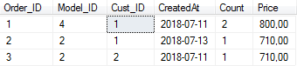
Şək. 5.10. “Orders” cədvəlindən fraqment
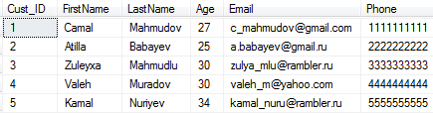
Şək. 5.11. “Custemers” cədvəlindən fraqment

SELECT FirstName, CreatedAt, ModelCount, Price, Model_ID
FROM Orders
LEFT JOIN Customers
ON Orders.Cust_ID = Customers.Cust_ID
Bu sorğuda “Orders” – birinci cədvəl və ya sol cədvəl adlanır.
“Customers” cədvəli isə sağ cədvəldir. Belə olan halda sol cədvəl üzrə seçmədən istifadə olunur. Əvvəlcə “Orders” cədvəlinin bütün sətirləri çıxarılır. Sonra isə Orders.Cust_ID = Customers.Cust_ID şərti əsasında “Customers” cədvəlindən əlaqəli sətirlər yekun cədvələəlavə edilir (şəkil 5.12).
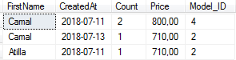
Şək. 5.12. Nümunə 5.6-nın nəticəsi
Yuxarıda əldə olunan nəticəyə görə belə düşünə bilərik ki, LEFT JOIN üsulu, cədvəllərin INNER JOIN üsulu ilə eynidir. Lakin bu həmişə belə olmaya bilər. INNER JOIN iki cədvəlin sətirlərini o zaman birləşdirir ki, ON açar sözündən sonra göstərilən məntiqi ifadə (şərt) doğru olsun. Əgər cədvəllərdən biri qoyulan sərtə uyğun olmayan sətirləri özündə saxlayırsa, onda bu sətirlər nəticəvi cədvələ qoşulmur. LEFT JOIN üsulu sol (birinci) cədvəlin bütün sətirlərini seçir, sonra isə qoyulan şərt əsaında onlara sağ cədvəlin sətirlərini birləşdirir. Bu iki üsulun müqayisəsini başa düşmək üçün aşağıdakı nümunəni nəzərdən keçirək.
Nümunə 5.7. “Customers” cədvəlinindən istifadə etməklə həmin cədvələ müştərilərin sifarişləri haqqında informasiyanın birləşməsi üçün SQL sorğu tərtib etməli. Yəni, bütün müştərilərin hansı tarixdə sifariş verdikləri smartfonun sayını və qiymətini ekrana çıxarmalı.
Sorğuda sol cədvəl kimi “Customers”-dən istifadə etməli. SQL sorğuları həm INNER JOIN, həm də LEFT JOIN üsulları ilə apararaq nəticələri təsvir etməli.
-- INNER JOIN üsulu ilə SQL sorğunun təsviri

SELECT FirstName, CreatedAt, ModelCount, Price FROM Customers
JOIN Orders
ON Orders.Cust_ID = Customers.Cust_ID

--LEFT JOIN üsulu ilə SQL sorğunun təsviri
SELECT FirstName, CreatedAt, ModelCount, Price FROM Customers
LEFT JOIN Orders
ON Orders.Cust_ID = Customers.Cust_ID
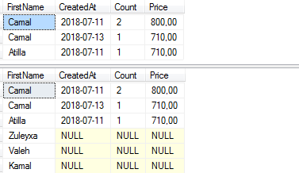
Hər iki sorğudan əldə olunan nəticə şəkil 5.13-də göstərilmişdir.
← LEFT JOIN
← INNER JOIN
Şək. 5.13. Nümunə 5.7-nin nəticəsi
Şəkil 5.9-dan (LEFT JOIN) bəlli olur ki, Züleyxa, Valeh, Kamal adlı müştərilərin heç bir sifarişi olmayıb. Buna görə də yekun cədvəldə həmin sahələrin qiymətlərinə NULL mənimsədilmişdir.
Nümunə 5.8. “Orders”, “Custemers” və “Models” cədvəllərinin sağ xarici birləşməsini aparmaq üçün SQL sorğu tərtib etməli.
Müştərilər və smartfon modelləri haqqında informasiyanın “Custemers” cədvəlinə birləşdirilməsinə baxaq.
SELECT Customers.FirstName, Orders.CreatedAt, Models.ModelName, Models.Manufacturer
FROM Orders
LEFT JOIN Customers ON Orders.Cust_ID = Customers.Cust_ID
LEFT JOIN Models ON Orders. Model_ID = Models.Model_ID
Bu sorğudan əldə olunan nəticə şəkil 5.14-də göstərilmişdir.

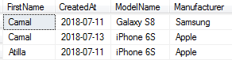
Şək. 5.14. Nümunə 5.8-in nəticəsi
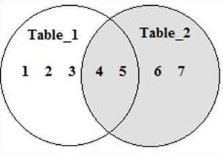
RIGHT JOIN iki və ya daha artıq cədvəlin yazılarından ibarət yekun cədvəli formalaşdırır.
Şək. 5.15. Sağ xarici birləşmənin çoxluqlar şəklində təsviri
Sağ xarici birləşmənin çoxluq- lar formasında təsviri şəkil 5.15-də göstərildiyi kimidir və riyazi olaraq belə ifadə olunur. Əgər Table_1 = {1, 2, 3, 4, 5}
və Table_2 = {4, 5, 6, 7} olarsa, onda nəticəvi çoxluq Result = {4, 5, 6, 7} olacaq.

Yəni, Table_2 çoxluğuna daxil olan bütün qiymətlər və Table_1 çoxluğuna daxil olan 4 və 5 qiymətləri nəticəvi çoxluqda (rənglənmiş hissədə) əks etdirilir.
LEFT JOIN operatorunda olduğu kimi RIGHT JOIN operato-runda da cədvəllərin ardıcıllıq qaydasına riayət edilməlidir. Çünki əldə olunan nəticə bu ardıcıllıqdan asılıdır. Operatorun işləmə alqo- ritmi aşağıdakı kimidir:
1) əvvəlcə sol və sağ cədvəllərin daxili birləşməsi (INNER JOIN) həyata keçirilir; 2) yekun cədvəldə sağ cədvəlin bütün yazıları, sol cədvəlin isə həm uyğun, həm də uyğun olmayan yazıları əlavə edilir. Uyğun gəlməyən yazılar tapıldıqda sol cədvəl üçün yekun cədvələ NULL qiymətləri mənimsədilir.
RIGHT OUTER JOIN operatoru üçün aşağıdakı yazılış qaydasın- dan istifadə edilir. Burada müqayisəni aparmaq üçün şərt (condition) ON operatorunun qarşısına qoyur. Bəzi hallarda sorğuda OUTER sözü işlədilmir.
SELECT field_name(s) FROM  Table_1 RIGHT JOIN | və ya | SELECT field_name(s) FROM  Table_1 RIGHT OUTER

Table_2
ON condition
JOIN Table_2
ON condition
İndi isə yuxarıdakı nümunəni sağ xarici birləşməyə tətbiq edək.
Nümunə 5.9. “Orders” və “Custemers” cədvəllərinin sağ xarici birləşdirməsini aparmaq üçün üçün SQL sorğu formalaşdırmalı. Tutaq ki, adı çəkilən cədvəllərin verilənlərə birlikdə təsvirindən fraqmentlər şəkil 5.10, 5.11-də göstərilmişdir.
SELECT FirstName, CreatedAt, ModelCount, Price,
Model_ID
FROM Orders
RIGHT JOIN Customers
ON Orders.Cust_ID = Customers.Cust_ID

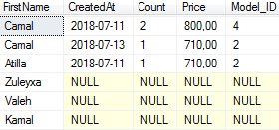
Bu sorğudan əldə olunan nəticə şəkil 5.16-da göstərilmişdir. Sor- ğunun nəticəsi “Custemers” cədvəlinin bütün yazılarını saxlayacaq. Cədvəllərdə açar kimi istifadə edilən ümumi sahə (Cust_ID) “Or- ders” cədvəlinin sətirlərini “Custemers”-ə birləşdirəcək.
Şək. 5.16. Nümunə 5.9-un nəticəsi
FULL JOIN iki və ya daha artıq cədvəlin yazılarından ibarət yekun cədvəli formalaşdırır. Tam birləşmənin çoxluqlar formasında təsviri şəkil 5.17-də göstə-
rildiyi kimidir və riyazi olaraq belə ifadə olunur. Əgər Table_1 = {1, 2, 3, 4, 5} və
Table_2 = {4, 5, 6, 7} olarsa, onda nəticəvi çoxluq Result =
{1, 2, 3, 4, 5, 6, 7} olacaq.

Yəni, Table_1 və Table_2 çoxluqlarına daxil olan bütün
Şək. 5.17 Tam xarici birləşmənin çoxluqlar şəklində təsviri

qiymətlər nəticəvi çoxluqda (rənglənmiş hissədə) əks etdirilir.
FULL JOIN-dən istifadə etdikdə cədvəllərin ardıcıllıq qaydasına riayət edilməyə bilər. Yəni, operator simmetrik işlədiyindən son nəticəyə təsir etməyəcək. Bu operatoru INNER JOIN + LEFT JOIN
+ RIGHT JOIN operatorlarının uyğunluğu kimi qəbul etmək olar. FULL JOIN operatorunun işləmə alqoritmi aşağıdakı kimidir:
- əvvəlcə sol və sağ cədvəllərin daxili birləşməsi (INNER JOIN) həyata keçirilir; 2) daha sonra sağ cədvəli formalaşdıran yazılar yekun cədvələ əlavə olunur; 3) sonra hər iki cədvəlin yazıları yekun cədvələ əlavə olunur.
FULL JOIN operatoru üçün aşağıdakı yazılış qaydasından istifadə edilir. Müqayisə əməliyyatını aparmaq üçün şərt (condition) ON operatorunun qarşısına qoyur.
SELECT field_name(s)
FROM Table_1 FULL JOIN Table_2 ON condition

Nümunə 5.10. “Custemers” və “Orders” cədvəllərinin tam birləşdirməsini aparmaq üçün üçün SQL sorğu tərtib etməli.
SELECT Customers.FirstName, Customers.Age, Customers.Cust_ID, Orders.Cust_ID, Orders.CreatedAt, Orders.ModelCount
FROM Customers FULL JOIN Orders
ON Orders.Cust_ID = Customers.Cust_ID

Bu sorğudan əldə olunan nəticə şəkil 5.18-də göstərilmişdir. Sorğunun nəticəsi “Custemers” cədvəlinin bütün yazılarını sax- layacaq. Cədvəllərdə açar kimi istifadə edilən ümumi sahə (Cust_ID) “Orders” cədvəlinin sətirlərini “Custemers”-ə birləşəcək.

Şək. 5.18. Nümunə 5.9-un nəticəsi

Hesabatın məzmunu:
- Bərabərliyə görə birləşdirmə üsulundan istifadə etməklə SQL sorğuların tərtib edilməsi;
- Daxili birləşmə üsulundan istifadə etməklə SQL sorğuların tərtib edilməsi;
- “Query Designer”-dən istifadə etməklə cədvəllərin daxili birləşməsinin layihələndirilməsi;
- Xarici birləşmə üsulundan istifadə etməklə sorğuların tərtib edilməsi.

Yoxlama sualları:
- Cədvəllərin bərabərliyə görə birləşdirmə qaydası nədir?
- Cədvəllərin daxili birləşdirmə qaydası nədir?
- Cədvəllərin xarici birləşdirmə qaydası nədir?
- Cədvəllərin “Query Designer”də birləşdirilməsi necə həyata keçirilir?

L A B O R A T O R İY A İŞİ № 5
FUNKSİYALARIN VƏ DƏYİŞƏNLƏRİN SORĞULARDA TƏTBİQİ
İşin məqsədi: SQL dilində funksiyaların və dəyişənlərinsorğularda istifadə olunmasını öyrənməkdən ibarətdir. Bu məqsədlə aqreqativ və skalyar funksiyalara baxılır. Həmçinin burada, dəyişənlərin elan edilməsi, mənimsətmə oparatorunun işlənməsi və nəticələrin əldə olunması (çapı) operatorları öyrədilir.
Qısa nəzəri məlumat və İşin yerinə yetirilmə ardıcıllığı: VBİS- lər verilənlərin qruplaşdırılması, nizamlanması və emalının sürətlən- məsi üçün daxili funksiyalara malikdir. SQL Serverin daxili funksi- yalarına aqreqativ və skalyar funksiyalar aid edilir. Aqreqativ funk- siyalar cədvəlin müvafiq sahəsi üzrə hasablamanı yerinə yetirir. Skalyar funksiyalar isə müvafiq giriş dəyişənlərinə görə qiymətlərin hesablamasını təmin edir. Hər iki funksiyanın nəticəsi müvafiq qiymət (single value) qaytarır.

Aqreqativ funksiyalar
SQL sorğularda aqreqativ funksiyalarla işləyərkən verilənlərin qruplaşması üçün GROUP BY və HAVING operatorları tətbiq edilir. GROUP BY operatorundan sonra müvafiq sahənin adı yazılır. HAVING operatoru GROUP BY operatoru ilə birlikdə yazılır və qrupa daxil olan sətirlərin (yazıların) əlavə seçimi üçün istifadə olunur. SELECT operatorunun yazılışında ORDER BY cədvəlin mü- vafiq sahəsi üzrə nizamlamanı (artma və ya azalma ardıcıllığı) yerinə yetirir. Ümumi yazılış qaydası aşağıdakı kimidir:
SELECT field(s) FROM table_name WHERE condition GROUP BY grouping_for_field(s)
HAVING condition_filter_group ORDER BY sort_by_field

Aqreqativ funksiyalara AVG, COUNT, MAX, MIN və SUM aid edilir. Cədvəl 6.1-də adları çəkilən funksiyaların işlənməsi və onlara aid nümunələr göstərilmişdir:

Cədvəl 6.1.
Aqreqativ funksiyalar

Funksiya və onun  təyinatı | Nümunə | Nəticə
AVG – sütun üzrə qiymətlərin ədədi ortasını hesablayır. | VB-dən Apple firmasının istehsalı olan smartfon modeli üçün orta qiymətin tapılması: SELECT AVG(Price) AS  Average_Price FROM Models WHERE  Manufacturer = 'Apple' | 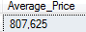
COUNT – sütun üzrə qiymətlərin sayını hesablayır. | “Models” cədvəli üzrə olan yazıların sayının hesablanması:  SELECT COUNT(*) FROM  Models | 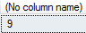
MAX – sütun üzrə maksimal qiyməti təyin edir. | Ən çox məbləğə malik smartfon modelin seçilməsi:  SELECT MAX(Price) FROM  Models
MIN – sütun üzrə minimal qiyməti təyin edir. | Ən az məbləğə malik smartfon modelin seçilməsi:  SELECT MIN(Price) FROM  Models | 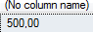
SUM – sütun üzrə qiymətlərin cəminin hesablayır. | Smartfon modellərinin ümumi cəminin təyin edilməsi: SELECT SUM(ModelCount)  FROM Models | 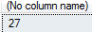

Skalyar funksiyalar
Bu funksiyalara – riyazi funksiyalar, sətirlər üzərində əməliyyat- lar aparan funksiyalar, tarix/saatı göstərən və onlar üzərində müvafiq çevirmələr aparan funksiyalar aiddir. Adı çəkilən funksiyalara aid ətraflı məlumatlar cədvəl 6.2, 6.3, 6.4-də göstərilmişdir.

Cədvəl 6.2
Riyazi funksiyalar

Funksiya və onun təyinatı | Nümunə | Nəticə
ABS(x) – x ədədinin mütləq qiymətinin təyini | SELECT ABS(-32) | 32
n % m – bölmə əməlindən əldə olunan qalıq | SELECT 253 % 7  SELECT 29 % 9 | 1  2
FLOOR(x) – ədədin kəsr hissəsinin ləğv edilməsi | SELECT FLOOR(1.23) SELECT FLOOR(-1.23) | 1  -2
CEILING(x) – x | SELECT CEILING(1.23) SELECT CEILING(-1.23) | 2  -1
ədədini özündən böyük
ən yaxın tam ədədə
qədər yuvarlaq-
laşdırılması
ROUND(x,n) – x
onluq ədədinin kəsr | SELECT ROUND(1.567, 0) | 2.000
hissəsinin yuvarlaqlaşdı-
 | SELECT ROUND(1.567, 1) | 1.600
rılması. Burada, n
 | SELECT ROUND(1.567, 2) | 1.570
yuvarlaqlaşdırma
tərtibini göstərir.
POWER(n,m) – n  ədədinin m qüvvətinə  yüksəldilməsi | SELECT POW(2,2) | 4
SQRT(x) – x ədədinin kvadrat kökünün təyini | SELECT SQRT(4) | 2
PI()– π ədədinin hesablanması | SELECT PI() | 3.141593
DEGREES(x) – x  ədədinin radianla  hesablanması | SELECT DEGREES(PI()) | 180
RADIANS(x) – x  dərəcəsinin radianla  hesablanması | SELECT RADIANS(90) | 1
COS(X) – x ədədinin kosinusunun hesablanması | SELECT COS(PI()) | -1

Cədvəl 6.2-nin davamı
SIN(X) – x ədədinin sinusunun hesablanması | SELECT | SIN(PI()) | 0
TAN(x) – x ədədinin  tangensinin hesablan- ması | SELECT | TAN(PI()+1) | 1.557408
COT(x) – x ədədinin kotangensinin hesablanması | SELECT | COT(12) | -1,57267
ACOS(x) – x ədədinin arkkosinusunun hesab- lanması. Burada, -1≤x≤1 | SELECT SELECT | ACOS(1) ACOS(0) | 1  1,570796
ASIN(x) – x ədədinin arksinusunun hesablan- ması. Burada, -1≤x≤1 | SELECT | ASIN(0.2) | 0,2013579
RAND() – [0..1]  qiymətlər diapazonunda  təsadüfi qiymətin təyini | SELECT SELECT | RAND() RAND(20) | 0.638256  0.713946

Cədvəl 6.3
Sətirlərlə işləmək üçün funksiyalar
Funksiya və onun təyinatı | Nümunə |  | Nəticə
ASCII(str) – str sətrinin ASCII kodunu təyin edir | SELECT SELECT  SELECT | ASCII('2')  ASCII('2')  ASCII('dx') | 50  50  100
LEN(str) – str sətrindəki simvolların sayını hesabla- yır | SELECT  LEN('Aviation') |  | 8
CONCAT(str1,str2,...,  strN) – str1, str2, ... ,  strN sətirlərini birləşdirir | SELECT CONCAT  ('SQL', ' Server') |  | SQL  Server
UPPER(str) – str sətrini böyük hərflərə çevirir | SELECT | UPPER('avia') | AVİA
LOWER(str) – str sətrini kiçik hərflərə çevirir | SELECT | LOWER('AVIA') | avia
LTRIM(str) – str sətrində sol mövqedən başlayaraq boşluq simvollarını ləğv edir | SELECT  Avia') | LTRIM(' | Avia

Cədvəl 6.3-ün davamı
RTRIM(str) – str sətrində sağ  mövqedən başlayaraq boşluq simvollarını ləğv edir | SELECT LTRIM('Avia ') | Avia
REPLACE(str,from_str,to_str)  – str sətrinində verilmiş from_str  altsətrini to_str altsətrilə əvəz edir | SELECT REPLACE  ('sql.com',  'sql', 'SQL') | SQL.com
SUBSTRING(str,pos,len) – str sətrinində göstərilən pos mövqeyin- dən len uzunluqda altsətri ayırır | SELECT SUBSTRING('SQL  Server',5,6) | Server
REVERSE(str) – str sətrini əks ardıcıllıqla düzür | SELECT REVERSE('123') | 321
LEFT(str,len) – sol tərəfdən str  sətrini len-də göstərilmiş  uzunluğda görə kəsir | SELECT  LEFT('Aviation', 4) | Avia
RIGHT(str,len) – sağ tərəfdən str sətrini len-də göstərilmiş  uzunluğda görə kəsir | SELECT  LEFT('Aviation', 4) | Tion

Cədvəl 6.4
Tarixi və saatı göstərən və emal edən funksiyalar
Funksiya və onun təyinatı | Nümunə | Nəticə
GETDATE – sistemin | SELECT GETDATE()
cari tarixini və saatı- |  | 2019-01-14
nı datetime forma- |  | 14:13:16.833
tında təyin edir
DATEPART – cari | SELECT
tarixin müəyyən |  | 1
 | DATEPART(month,GETDATE())
hissəsini (gün, ay, |  | 14
 | DATEPART(day,GETDATE())
il) rəqəm şəklində |  | 2019
 | DATEPART(year,GETDATE())
təyin edir
DATEADD – tarix | SELECT DATEADD(month, 2, | 2019-03-14
komponenti (gün,
 | '2019-1-14') | 00:00:00.000
ay, il) üzərində
 | SELECT DATEADD(day, 5, | 2019-01-19
hesab əməlini
 | '2019-1-14') | 00:00:00.000
 | SELECT DATEADD(day, -5, | 2019-01-09
(toplama, çıxma)
 | '2019-1-14') | 00:00:00.000
yerinə yetirir

Cədvəl 6.4-ün davamı
 | SELECT DATEDIFF(
 | year, '2018-9-28' ,  '2018-11-28')--1 il fərqlə | 1
 | SELECT DATEDIFF(
DATEDIFF – iki tarix | month, '2017-7-28' ,
arasındakı fərqi təyin edir | '2018-9-28') --14 ay  fərqlə  SELECT DATEDIFF( | 14
 | day, '2017-7-28' ,  '2018-9-28') --427 gün | 427
 | fərqlə
DAY – kompüterin sisteminə uyğun olaraq tarix komponentində günü təyin edir | SELECT DAY(GETDATE()) | 15
MONTH – kompüterin sisteminə uyğun olaraq tarix komponentində ayı təyin edir | SELECT MONTH (GETDATE()) | 1
YEAR – kompüterin sisteminə uyğun olaraq tarix  komponentində ili təyin edir | SELECT YEAR (GETDATE()) | 2019
ISDATE – verilmiş | SELECT  ISDATE('2019-01-15') SELECT  ISDATE('2017-15-01')
ifadənin tarix
komponenti olduğunu təyin edir. Doğru |  | 1
halda 1, yalan olduğu halda 0 qiymətini |  | 0
qaytarır.

DəyiĢənlərin elan edilməsi
Proqramlaşdırma kursundan məlumdur ki, dəyişən (variable) müəyyən tipli verilənləri özündə saxlayan yaddaş sahəsidir. SQL-də dəyişənləri başqa verilənlərdən fərqləndirmək üçün @ simvolundan istifadə olunur. Məsələn, @name, @age. DECLARE açar sözündən

istifadə olunmaqla dəyişənin adı (variable_name) və tipi (data_type) qeyd olunur. Aşağıda dəyişənin elan olunmasının ümumi qaydası göstərilmişdir:
@variable_name data_type
DECLARE
Məsələn, tipi NVARCHAR olan name dəyişəni belə elan edilir:
DECLARE | @name | NVARCHAR(20)
Həmçinin bir neçə dəyişən bir sətirdə elan edilə bilər. Bunun üçün vergül simvolu yazılır:
DECLARE @model_name NVARCHAR(15), @manufacture NVARCHAR(20), @salary MONEY

Mənimsətmə və çap operatorları
Dəyişənə hər hansı bir ifadəni və ya qiyməti mənimsətmək üçün
SET açar sözündən istifadə olunur. Məsələn,
DECLARE @program NVARCHAR(20), @version INT; SET @program = 'MS SQL Server';
SET @version = 2017;

PRINT operatorundan istifadə etməklə lazım olan dəyişənlərin qiymətləri ekranda çap oluna bilər. Məsələn,
DECLARE @program NVARCHAR(20), @version INT; SET @program = 'MS SQL Server';
SET @version = 2017;
PRINT 'Program: ' + @program;
PRINT 'Version: ' + CONVERT(CHAR, @version);

Bu SQL kodun icrasından alınan nəticə şəkil 6.5-də göstərildiyi kimi olacaq. Bundan əlavə, SQL sorğuda SELECT operatorundan istifadə etməklə lazım olan dəyişənlərin qiymətləri cədvəl formasın- da çap oluna bilər. Məsələn,
DECLARE @program NVARCHAR(20), @version INT; SET @program = 'MS SQL Server';
SET @version = 2017;
SELECT @program AS Proqramın_adı, @version AS Versiya;

Bu SQL kodun icrasından alınan nəticə şəkil 6.6-da göstərildiyi kimi olacaq.
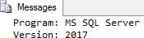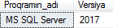

Şək. 6.5. PRINT ilə qiymətlərin çapı
Şək. 6.6. SELECT ilə
qiymətlərin çapı

DəyiĢənlərin sorğularda tətbiqi
Dəyişənlər vasitəsilə SQL sorğularda müvafiq verilənləri həm ötürmək, həm də əldə etmək mümkündür. Bu zaman dəyişənlər əsasında əldə olunan verilənlər sorğunun nəticəsi olacaq. Məsələn, aşağıda SELECT operatorunun köməyilə dəyişənlərdən istifadə etməklə cədvəldən verilənlərin çıxarılması qaydası göstərilmişdir:
SELECT @variable_1 = SQL_query_1, @variable_2 = SQL_query_2,
.......................
@variable_N = SQL_query_N

Burada, @variable_1, @variable_2 … @variable_N – dəyişənlər, SQL_query_1, SQL_query_2 ... SQL_query_N isə SQL-də yazılan sorğulardır.
İndi isə funksiya və dəyişənlərin sorğularda tətbiqinə aid nümu- nələrə baxaq.
Nümunə 6.1. Dəyişəndən istifadə etməklə verilmiş smartfon mo- delinin koduna əsasən onun istehsalçı firmasını müəyyənləşdirən SQL sorğu tərtib etməli.
USE MobileUnits
DECLARE @firma varchar(20);
SELECT @firma=Manufacturer FROM Models WHERE Model_ID=5
PRINT @firma
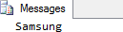
Bu sorğunun icrasından alınan nəticə şəkil 6.7-də göstərilmişdir.

Şək. 6.7. Nümunə 6.1-in nəticəsi

Sorğuda tətbiq olunan @firma dəyişəni “Models” cədvəlinin “Manufacturer” sahəsini xarakterizə edir. SELECT operatorunun icrasından sonra kodu 5-ə bərabər olan smartfonların (Model_ID=5) istehsalçı firması PRINT operatoru ilə ekrana çıxarılır.
Nümunə 6.2. Dəyişəndən istifadə etməklə “G” hərfi ilə başlayan smartfon modellərini müəyyənləşdirən SQL sorğu tərtib etməli.
USE MobileUnits
DECLARE @find_model varchar(30)
SET @find_model = 'G%'
SELECT * from Models
WHERE ModelName LIKE @find_model
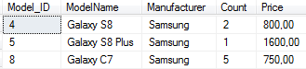
Bu sorğunun icrasından alınan nəticə şəkil 6.8-də göstərilmişdir.

Şək. 6.8. Nümunə 6.2-nin nəticəsi
Sorğuda tətbiq olunan “find_model” dəyişəni “Models” cədvə- linin “ModelName” sahəsini xarakterizə edir. SELECT operatorunun köməyilə LIKE predikatından istifadə olunmaqla “G” hərfi ilə başlayan smartfon modelləri ekrana çıxarılır.
Nümunə 6.3. Dəyişənlərdən və aqreqativ funksiyalardan istifadə etməklə satılmış smartfonların sayı haqqında VB-dən informasiyanın əldə olunması üçün SQL sorğu tərtib etməli. Həmçinin minimal və maksimal qiymətlər arasındakı fərqi təyin etməli.
USE MobileUnits
DECLARE @maxPrice MONEY,
@minPrice MONEY, @dif MONEY, @count INT
SET @count = (SELECT SUM(ModelCount) FROM Orders);
SELECT @minPrice=MIN(Price), @maxPrice = MAX(Price) FROM Models
SET @dif = @maxPrice - @minPrice;

PRINT 'Smartfonlarin sayı: ' + STR(@count, 5); PRINT 'Maksimal və minimal qiymətlər arasındakı fərq: ' + STR(@dif)
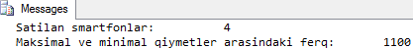
Bu sorğunun icrasından alınan nəticə şəkil 6.9-da göstərilmişdir.
Şək. 6.9. Nümunə 6.3-ün nəticəsi
Sorğuda tətbiq olunan “count” dəyişəni “Orders” cədvəlinin “ModelCount” sahəsinin bütün qiymətlərin cəmini özündə saxlayır, yəni bu dəyişən satılmış smartfonların ümumi sayını xarakterizə edir. “min” və “max” dəyişənləri “Models” cədvəlinin “Price” sahəsinin minimal və maksimal qiymətlərini özündə saxlayır. “dif” dəyişəni isə bu qiymətlərin arasında fərqi hesablayır.

Hesabatın məzmunu:
- Mövzu sahəsi üzrə yaradılmış VB-də funksiyalardan istifa- dənin reallaşdırılması;
- Mövzu sahəsi üzrə yaradılmış VB-də dəyişənlərdən istifadə etməklə verilənlərin seçilməsi (SELECT) əməliyyatlarının həyata keçirilməsi.

Yoxlama sualları:
- Aqreqativ funksiyalar hansılardır?
- Riyazi funksiyalar hansılardır?
- Sətrilərlə işləmək üçün funksiyalar hansılardır?
- Tarixi və saatı təyin edən funksiyalar hansılardır?
- Dəyişənlərin elan edilməsi, mənimsədilməsi və çap edilməsi (çıxışa, verilməsi) operatorları necə yazılır (misal göstərməli)?
- Dəyişənlərin sorğularda tətbiqi necə aparılır?

